[企业基础技术平台V1.0]

用
户
操
作
手
册

目录
1. 登录页 1
2. 人员管理 1
2.1用户管理 1
2.2组织架构 5
2.3租户管理 8
3. 系统管理 10
3.1角色管理 10
3.2权限配置 11
3.2.1菜单权限 12
3.2.2操作权限 14
3.2.3用户配置 15
3.3菜单管理 16
3.4数据字典 18
4. 新闻管理 20
4.1新闻分类 20
4.2网站管理 22
4.3新闻管理 24
5. 日志管理 29
5.1登录日志 29
5.2访问日志 30
5.3操作日志 30

登录页
登录界面，为用户提供登录入口。
- 账户密码登录，输入正确的用户名和密码，点击登录按钮进入系统。
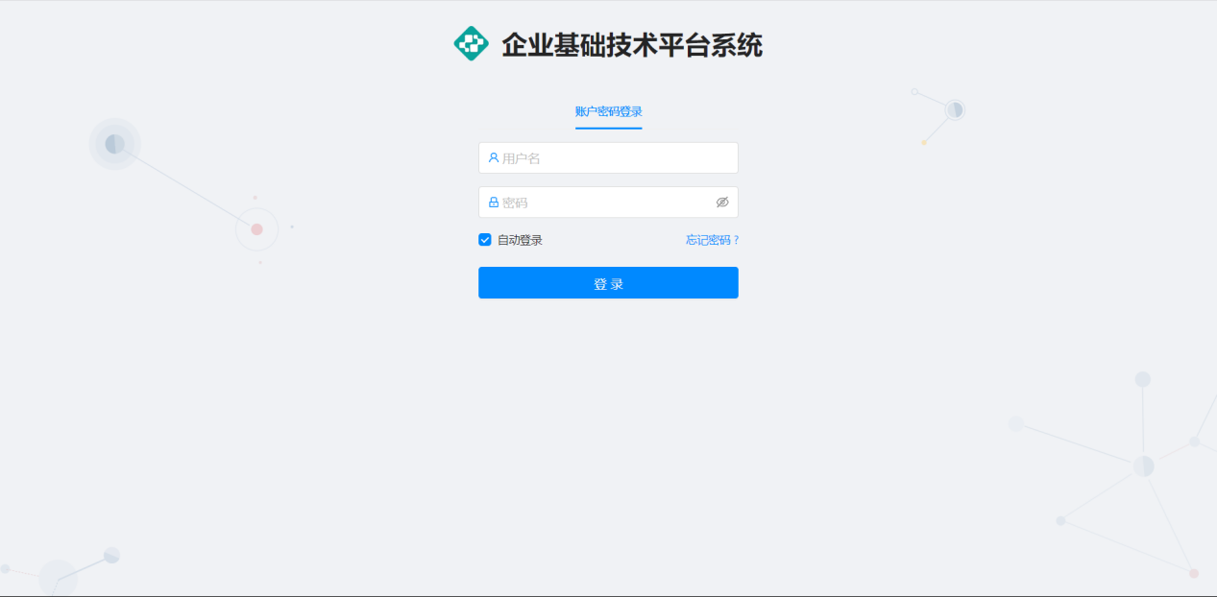

人员管理

2.1用户管理
用户管理，展示该平台内存在的用户，并对用户进行管理操作。
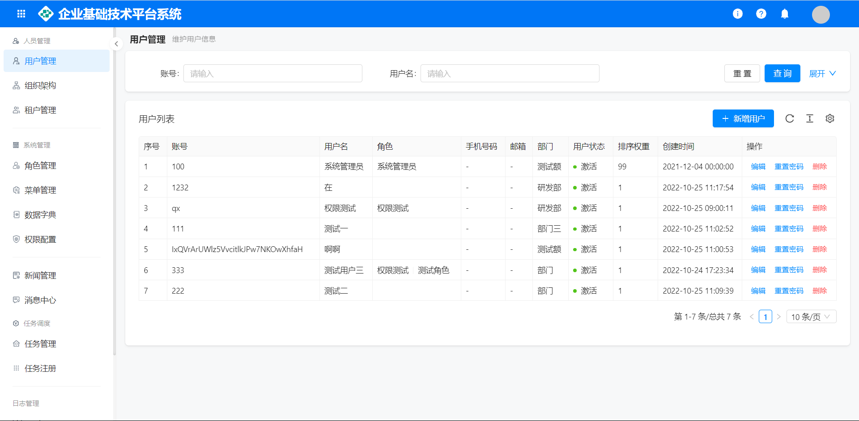
- 用户列表，展示用户的详细信息，并提供多种条件对用户列表进行筛查。
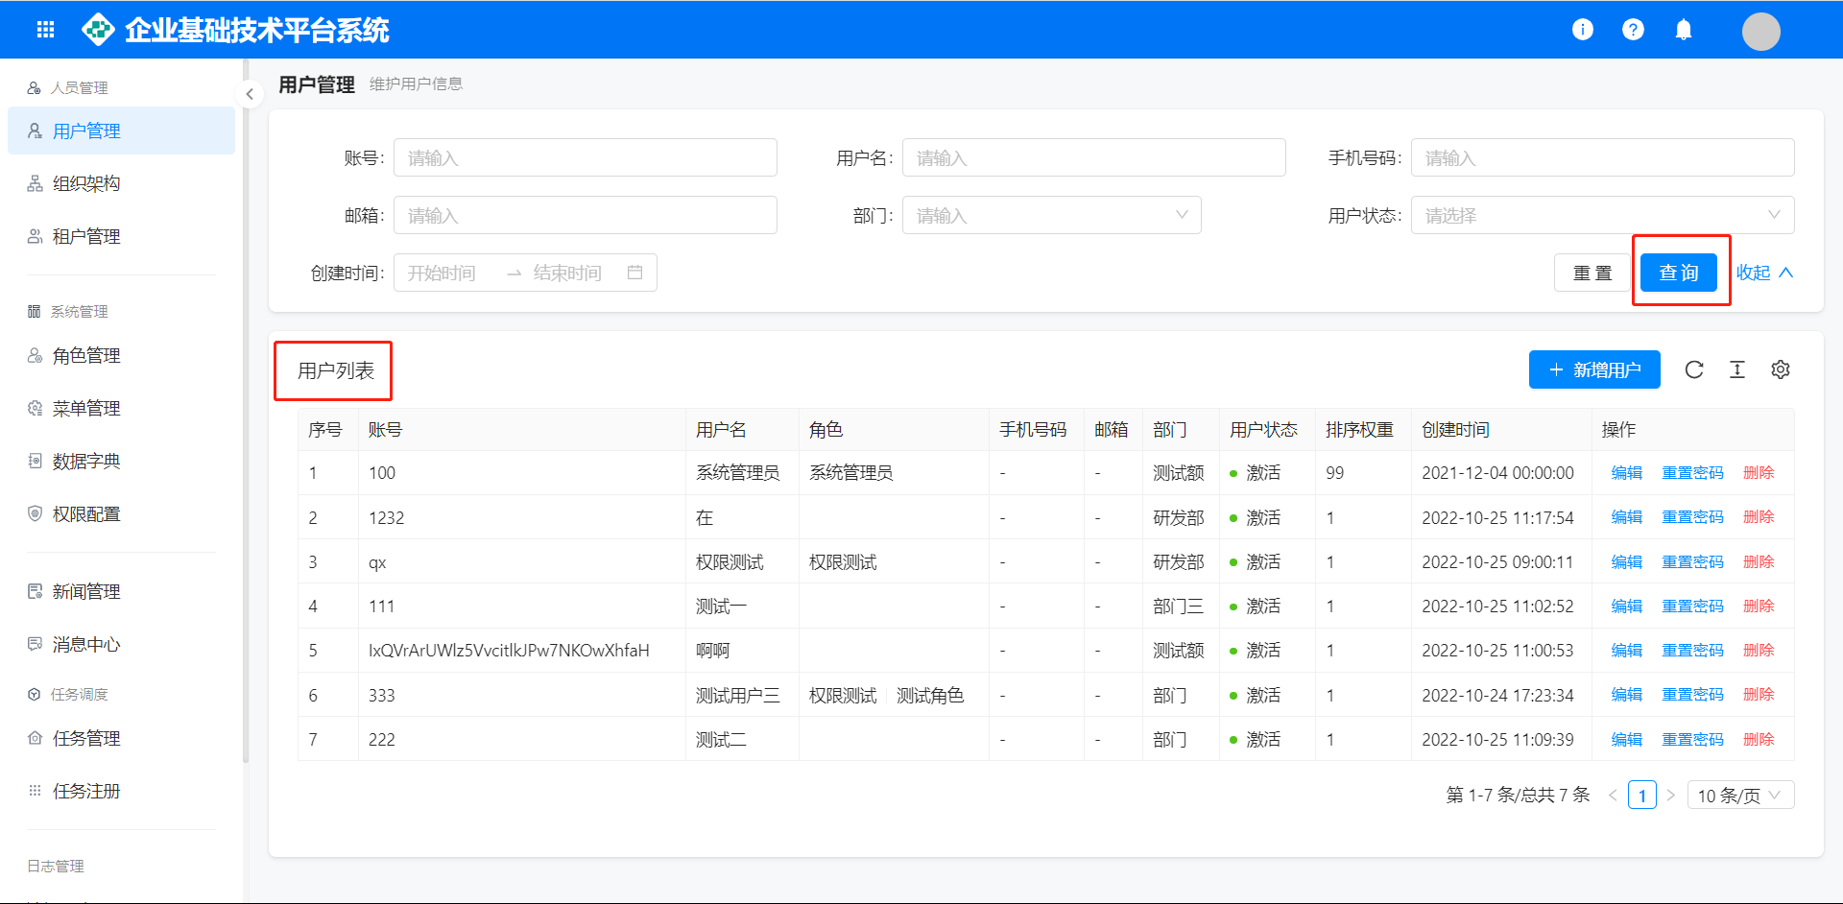
- 新增用户，点击新增用户，填写用户信息（必填项必填），点击确认，新增用户成功。
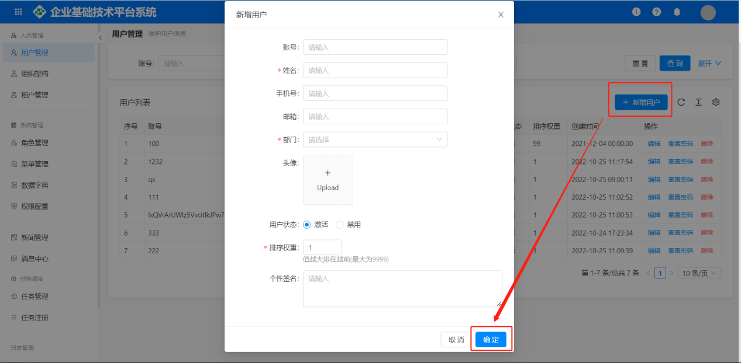
- 编辑用户，点击编辑，修改用户信息，点击确认，编辑用户成功。
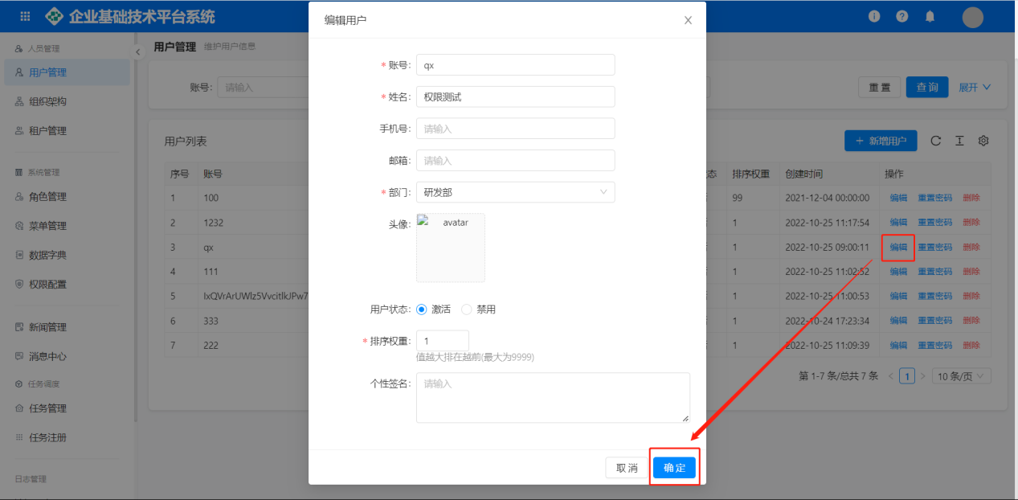
- 重置密码，点击重置密码，进行二次确认，重置用户密码成功，重置后的密码为Caas@123。
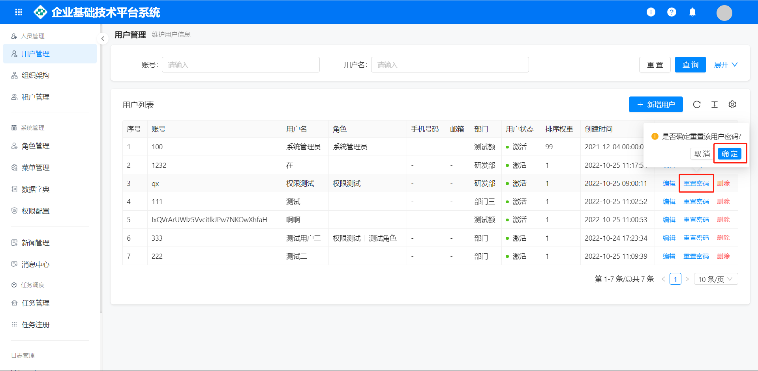
- 删除用户，点击删除，进行二次确认，删除用户成功。
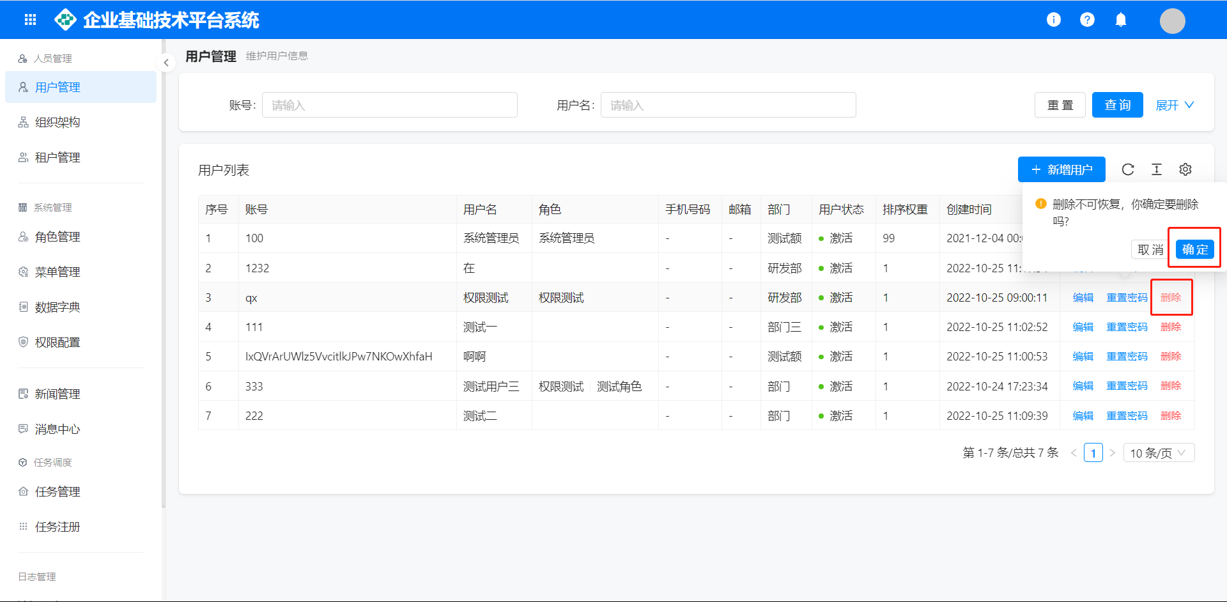
- 用户状态，包括激活和注销两个状态。激活用户可登录平台，注销用户无法登录平台。
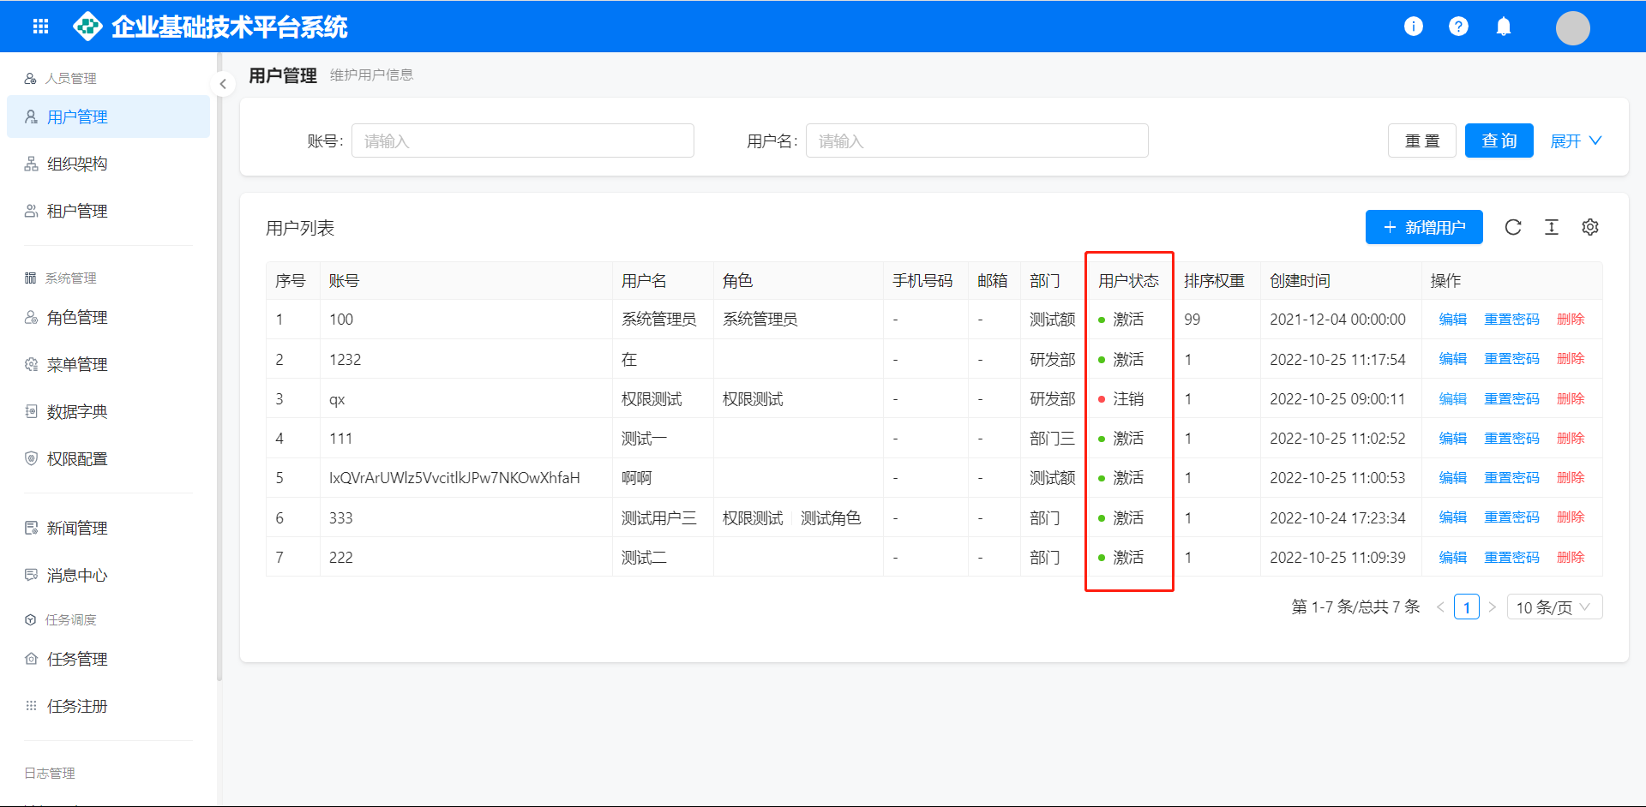
- 修改用户密码，以确认旧密码的方式修改密码。
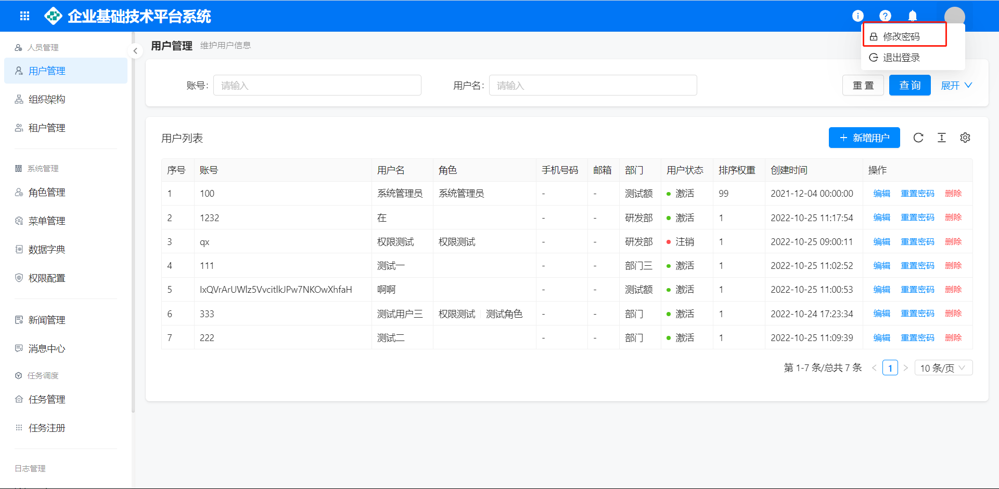
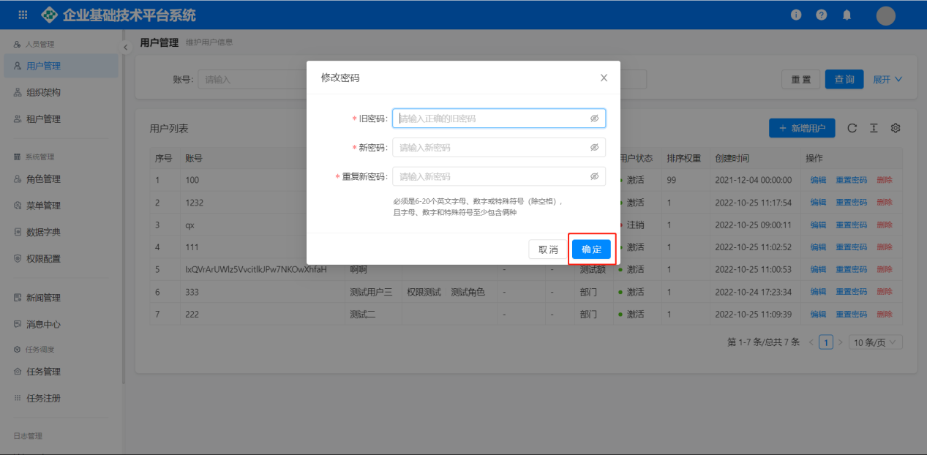

2.2组织架构
对平台上的组织架构进行管理。
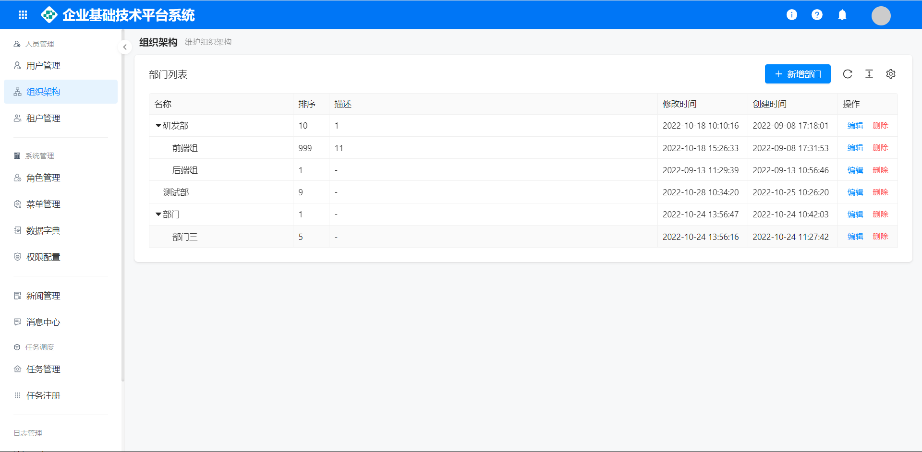
- 组织架构的列表以树形结构进行展示，更好的区分各组织之间上下级的关系。
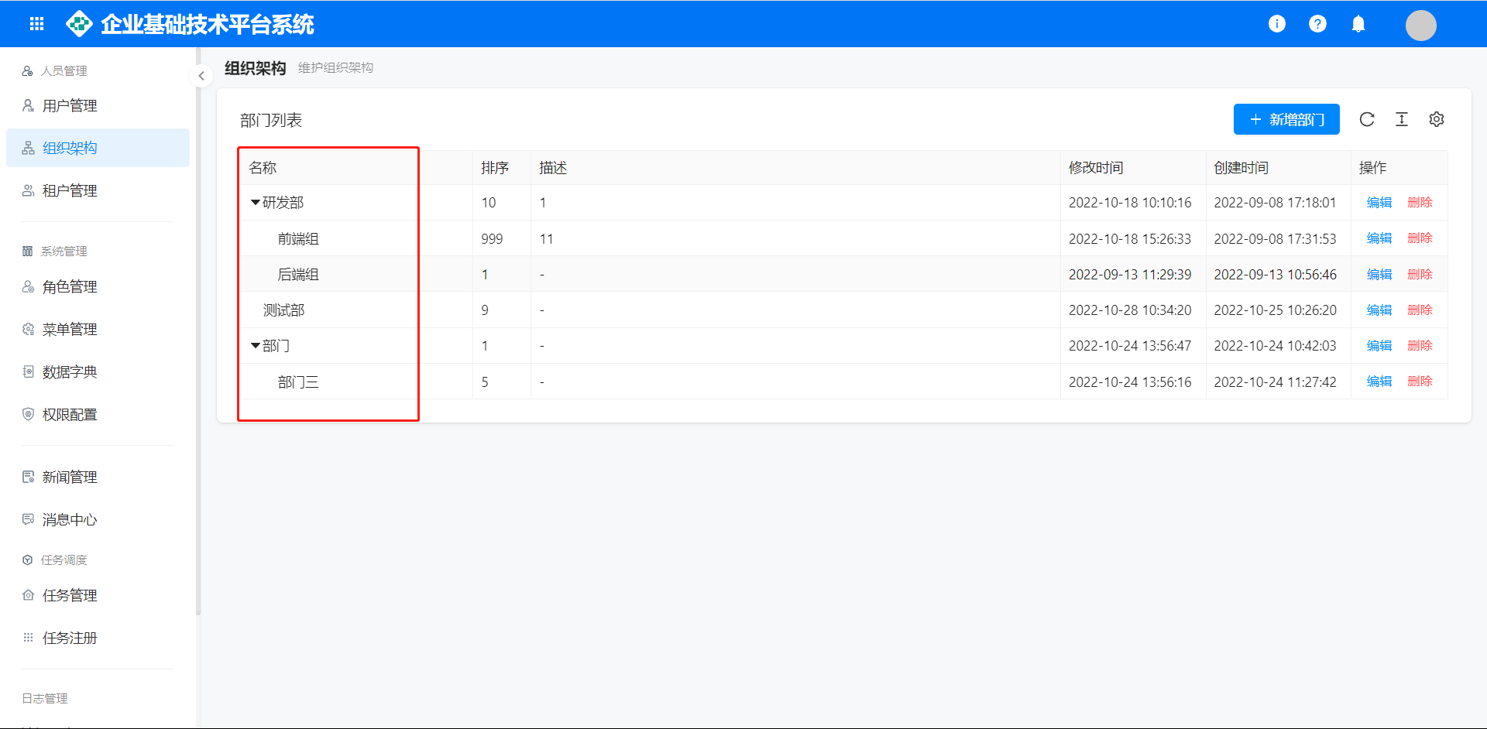
- 排序权重，部门显示顺序根据权重排序，先根据父部门权重排序，在根据子部门权重排序。
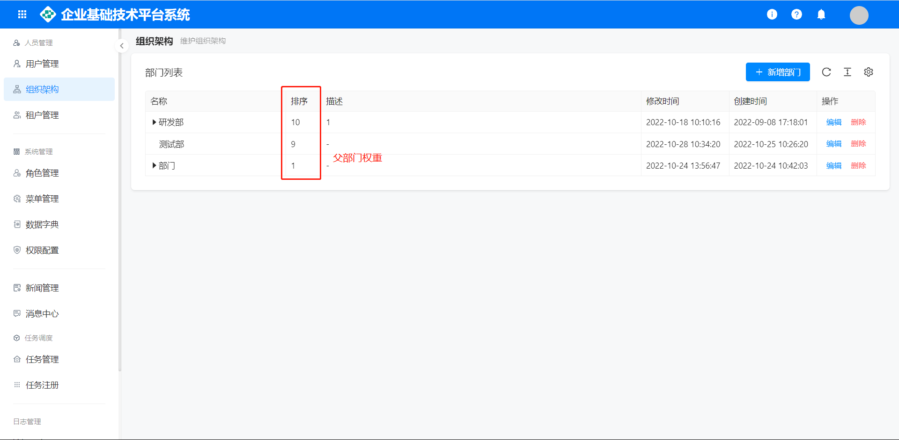
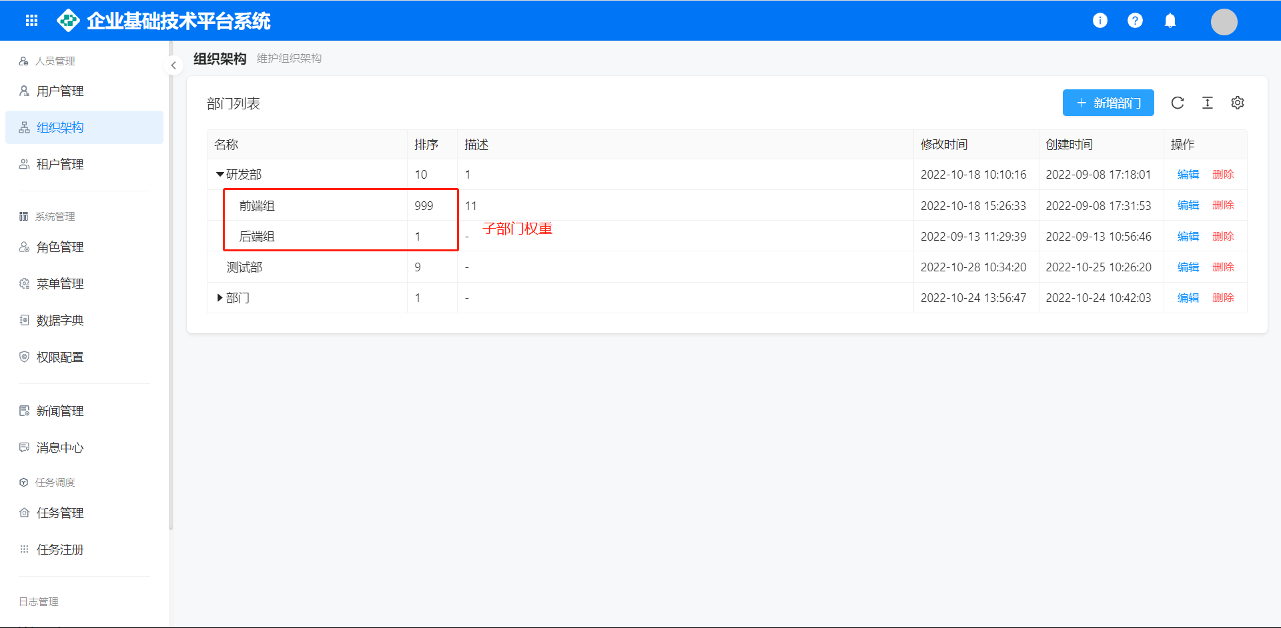
- 新增部门，点击新增部门，填写部门信息（必填项必填），点击确认，新增部门成功。
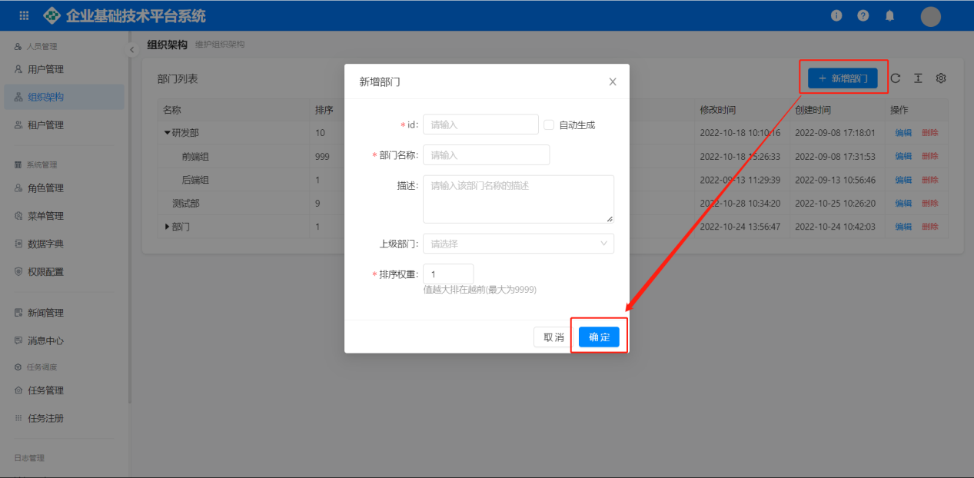
- 编辑部门，点击编辑，修改部门信息，点击确认，编辑部门成功。
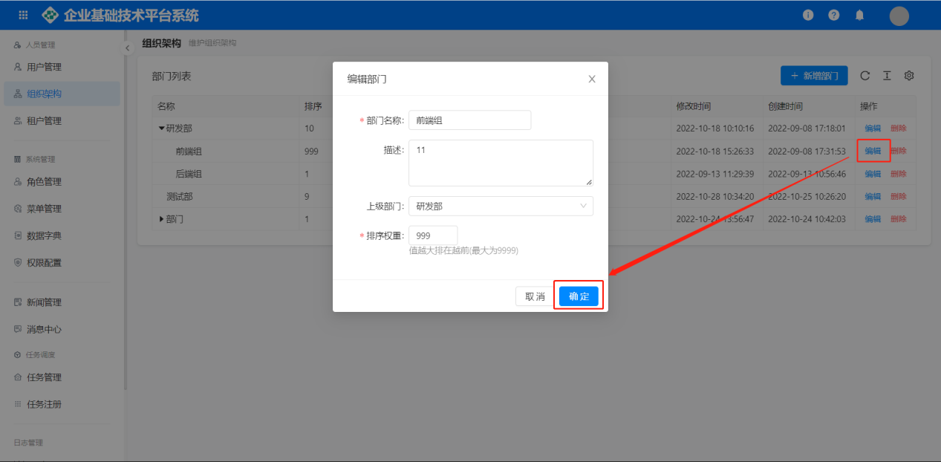
- 删除部门，点击删除，进行二次确认，删除用户成功（进行删除操作时须先移除该组织下的用户和该组织下的子部门，否则无法删除）。
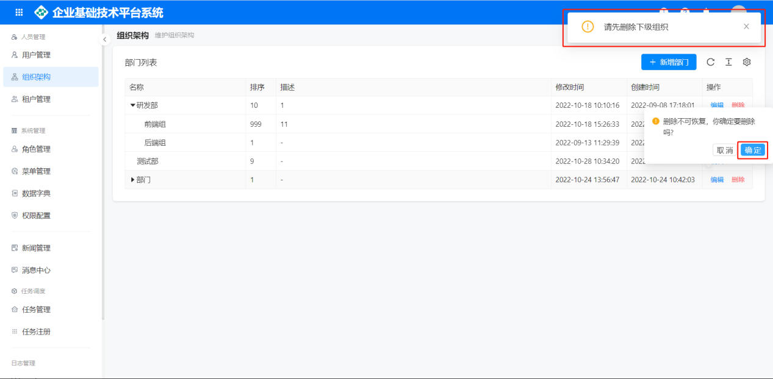

2.3租户管理
租户管理，展示该平台内存在的租户，并对租户进行管理操作。
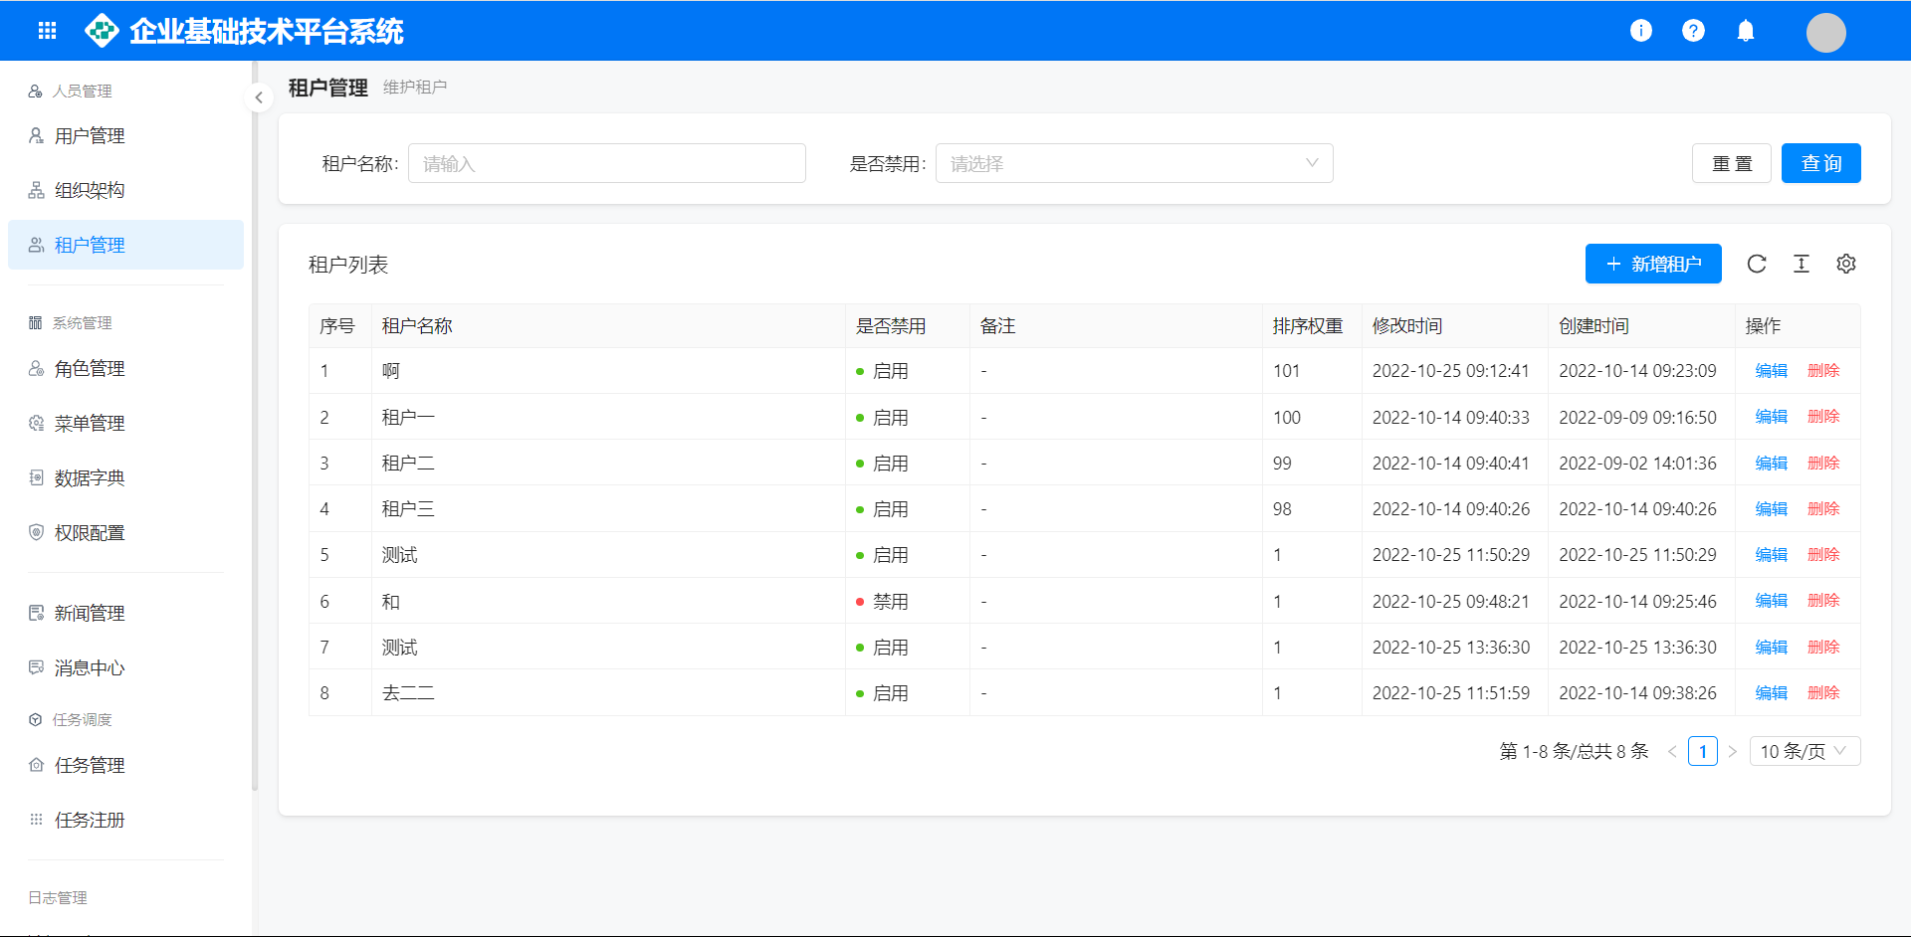
- 租户列表，展示租户的详细信息，并提供租户名称和是否禁用条件对租户列表进行筛查。
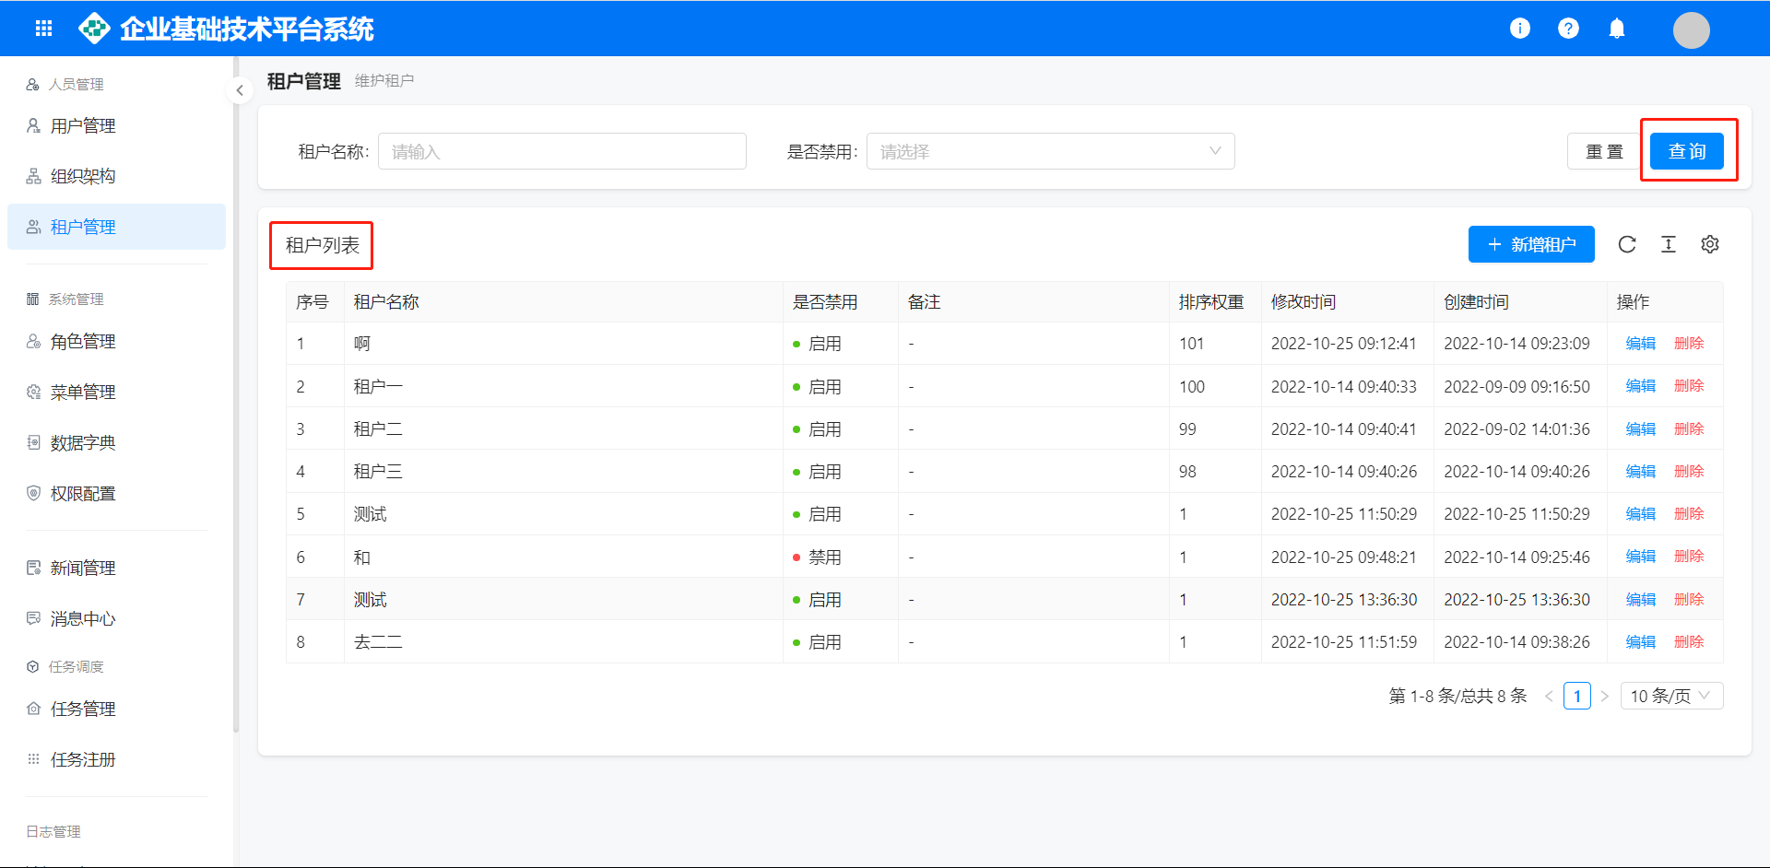
- 新增租户，点击新增租户，填写租户信息（必填项必填），点击确认，新增租户成功。
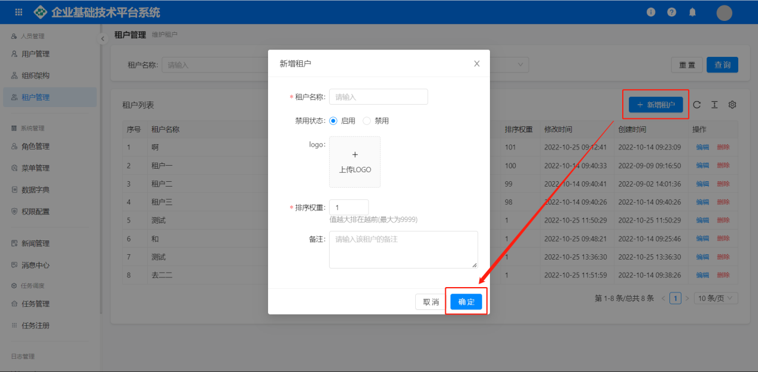
- 编辑租户，点击编辑，修改租户信息，点击确认，编辑租户成功。
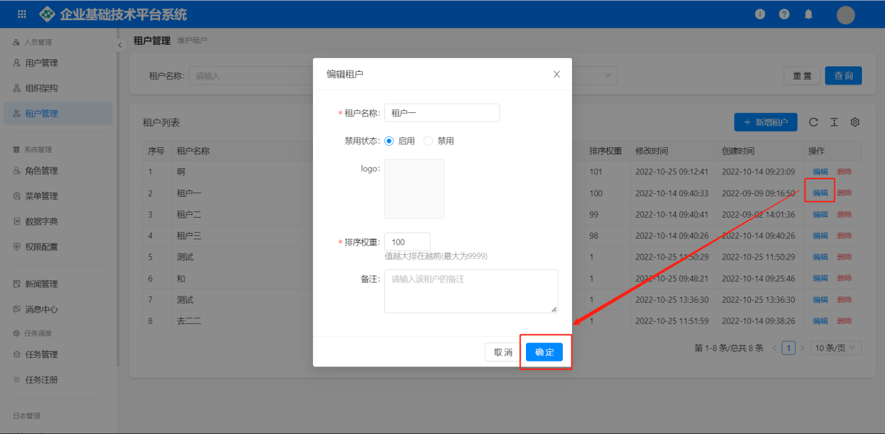
- 删除租户，点击删除，进行二次确认，删除租户成功。
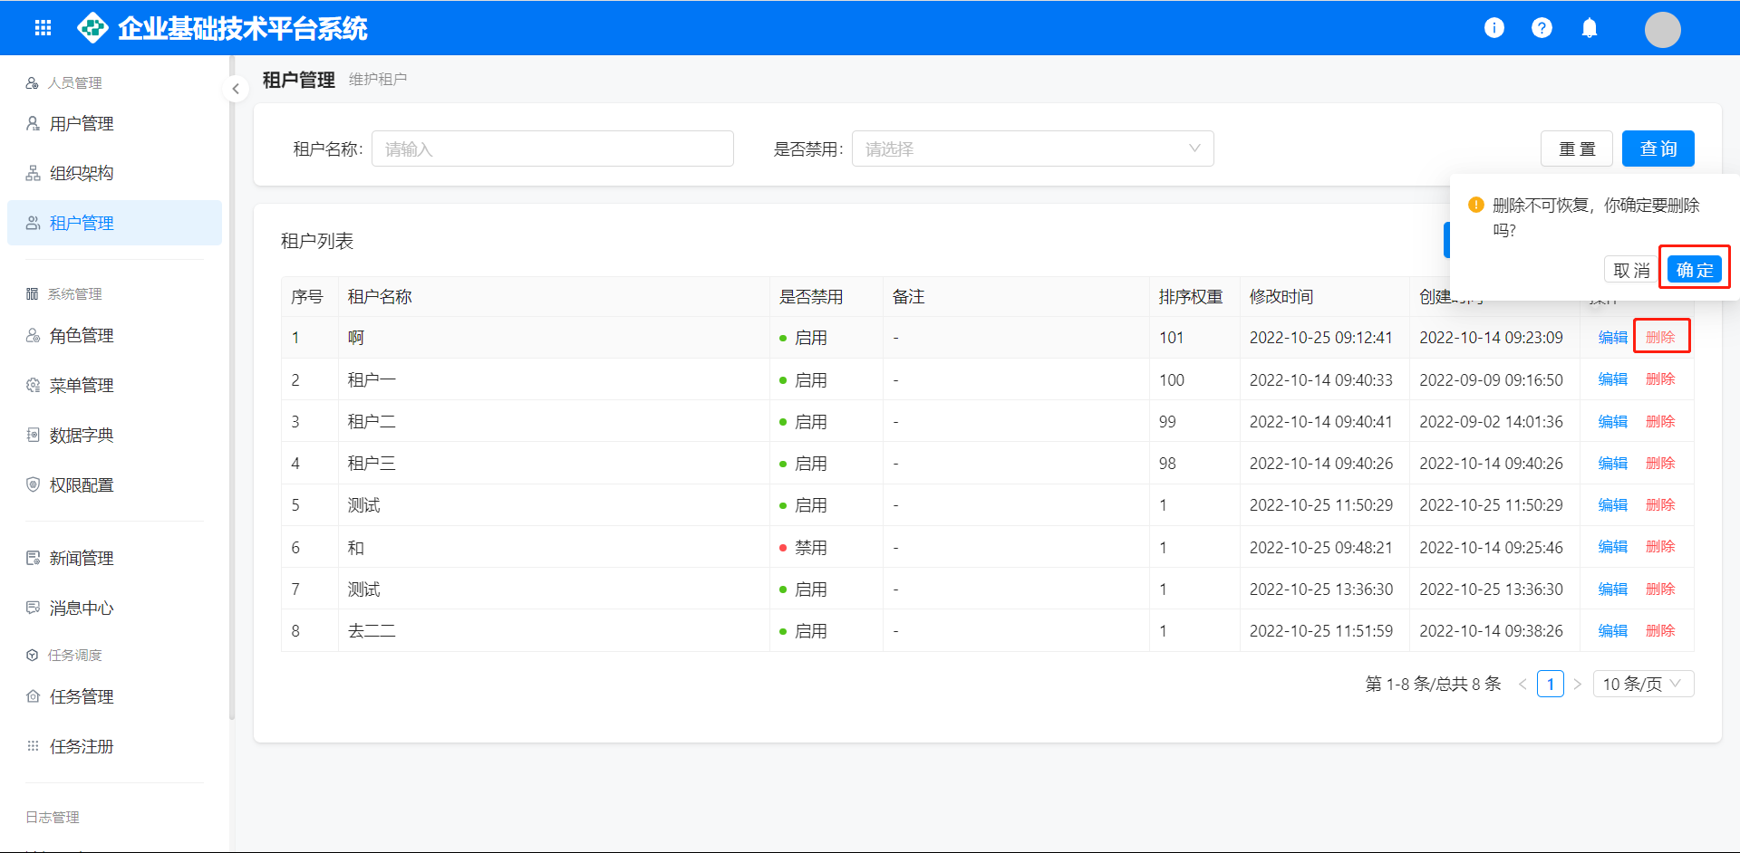

系统管理

3.1角色管理
角色管理，可对平台内的角色进行新增，修改，删除等操作，角色可配置权限，映射到用户。
- 角色列表的展示，并提供租户名称和是否禁用条件对租户列表进行筛查。
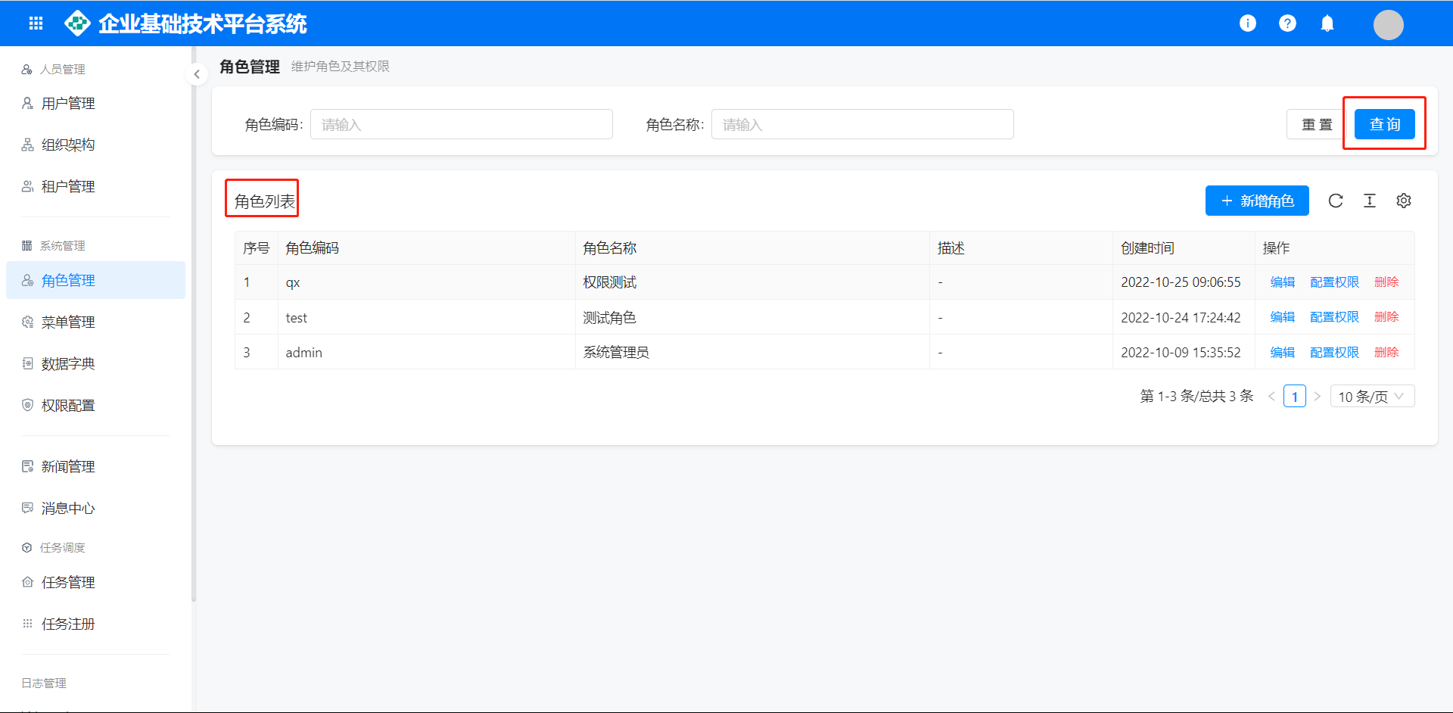
- 新增角色，点击新增角色，填写角色信息（必填项必填），点击确认，新增角色成功。
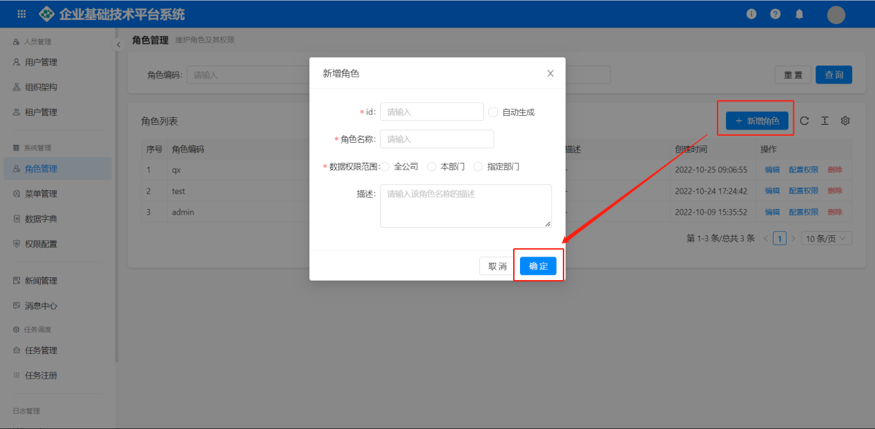
- 编辑角色，点击编辑，修改角色信息，点击确认，编辑角色成功，不同角色根据数据权限配置的范围不同，登录后显示的用户列表也不同。
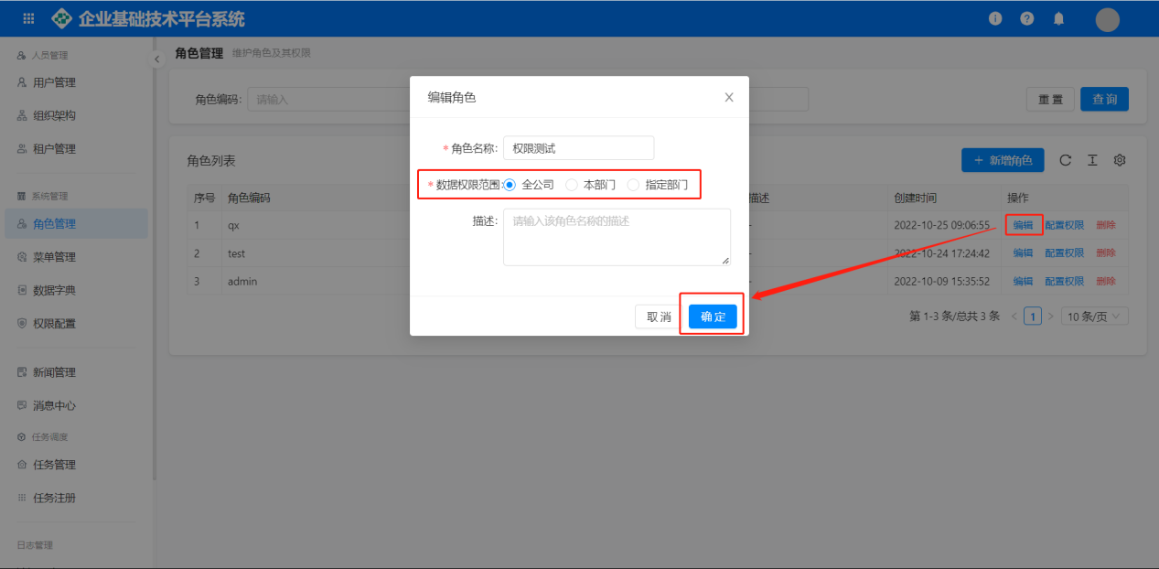
- 删除角色，点击删除，进行二次确认，删除角色成功（进行删除操作时须先移除该角色下的用户，否则无法删除）。
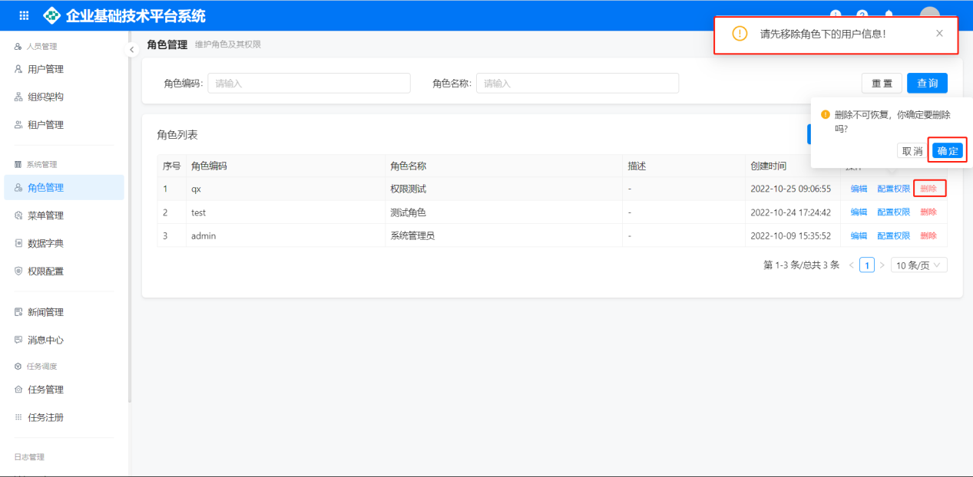

3.2权限配置
对角色进行菜单权限和操作权限配置，并通过角色把权限映射到用户上。
角色配置步骤：
- 角色进行菜单和操作权限的配置。
- 角色下添加用户，并赋予用户该角色的权限。
- 用户拥有角色下的菜单权限和操作权限。
- 在角色管理页面进入权限配置页面。
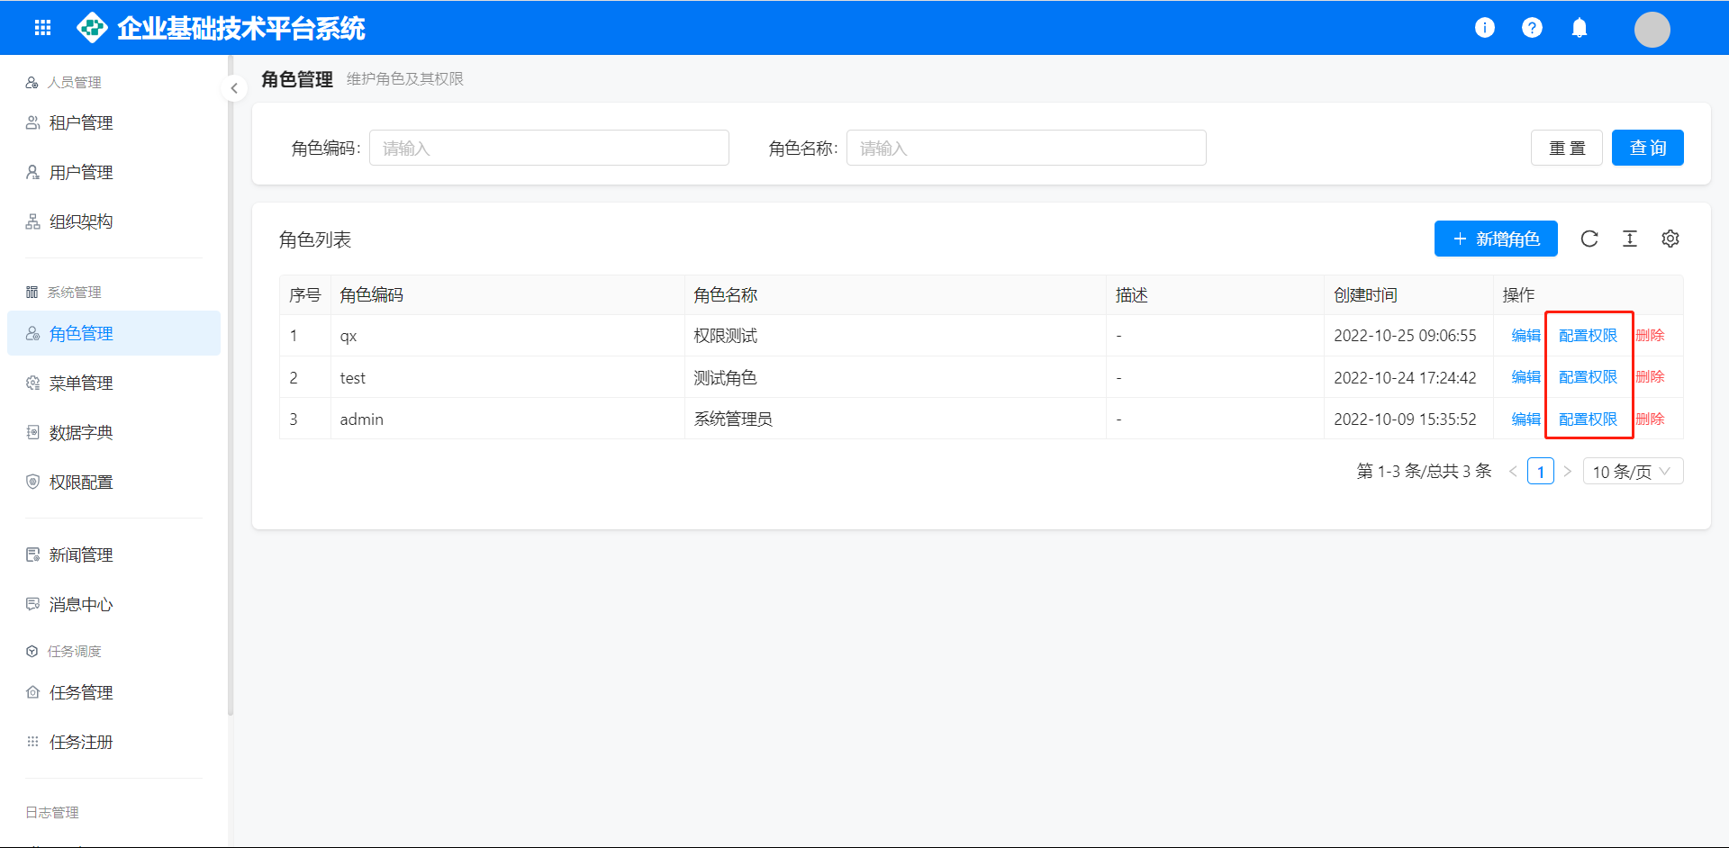
- 权限配置分别有三个tab页进行切换操作，从而实现对用户权限的配置，点击取消可回退至角色管理页面。
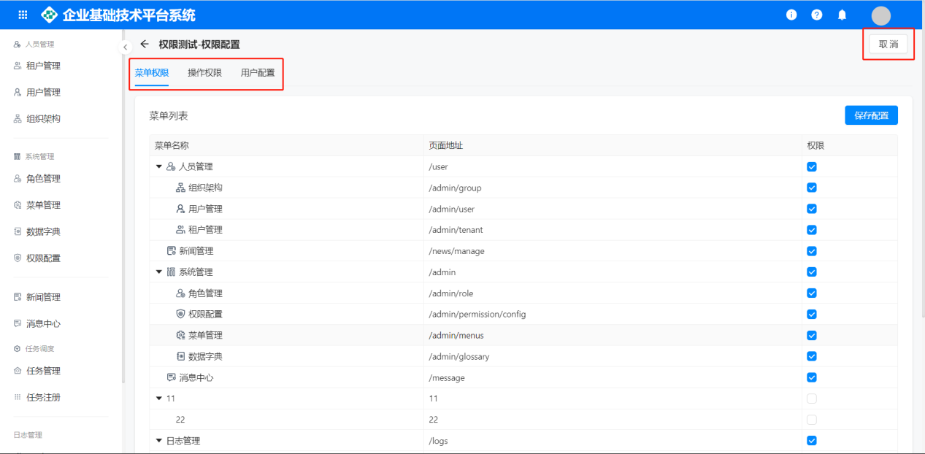

3.2.1菜单权限
菜单权限，对用户角色是否可以访问某一页面进行权限控制。
- 显示该角色下的权限菜单和对菜单权限的配置操作（用户访问没权限的菜单将显示403页面）。
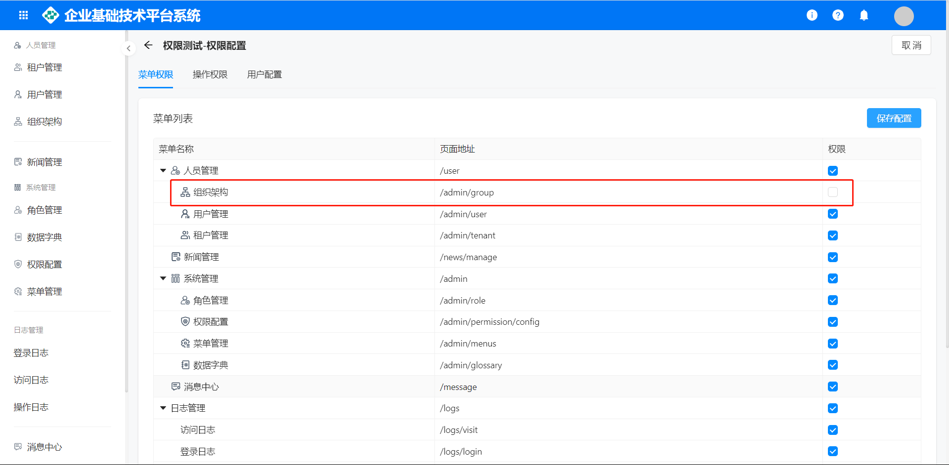
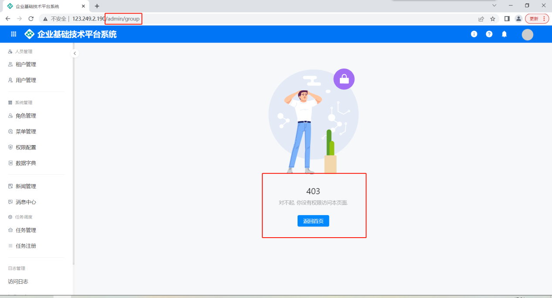
- 对有权限的菜单进行勾选操作，操作完成后点击保存按钮，该角色下的用户将更新自己的权限菜单（左侧菜单栏只显示有权限的菜单）。
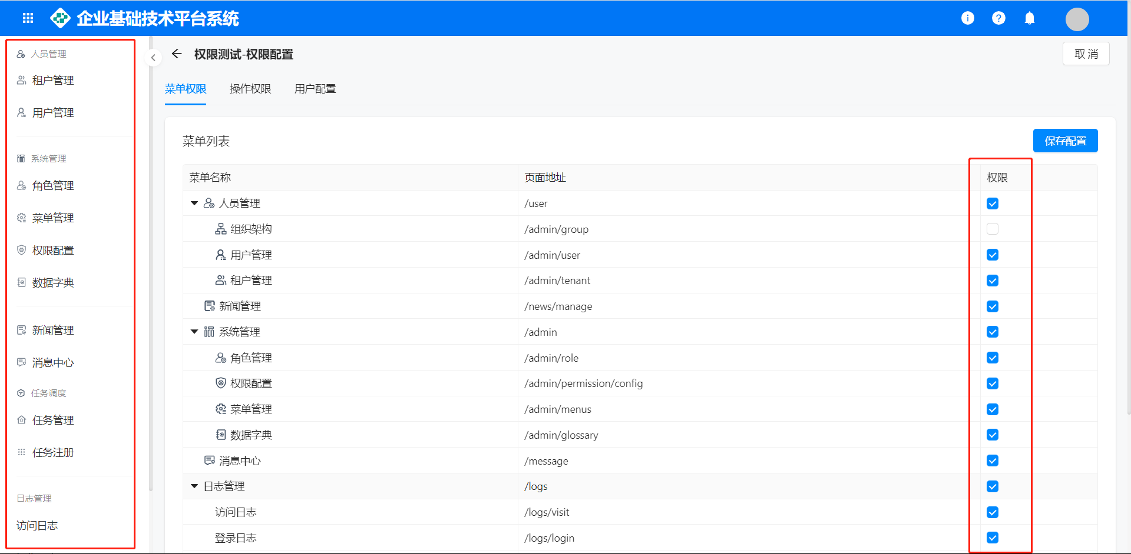

3.2.2操作权限
操作权限，对用户角色是否能进行某一项操作进行权限控制。
显示平台内所有需要进行权限判断的操作。
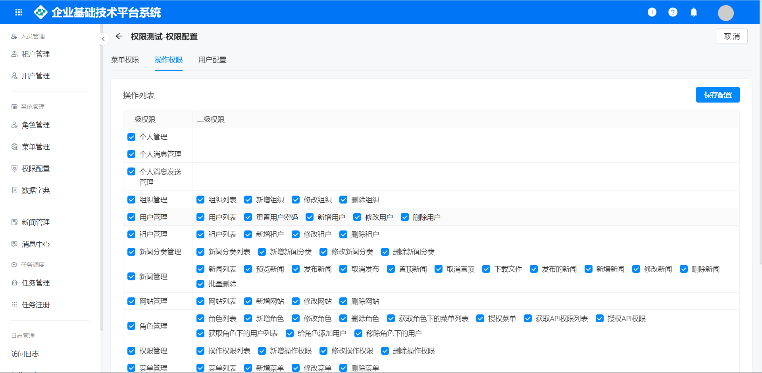
配置操作权限，可对需要授权的权限进行勾选，勾选菜单名称下的勾选框，即可对该类目下所有的操作权限进行授权，点击保存可对本次授权操作进行保存（若操作为按钮级别，将隐藏页面上的相关按钮）。
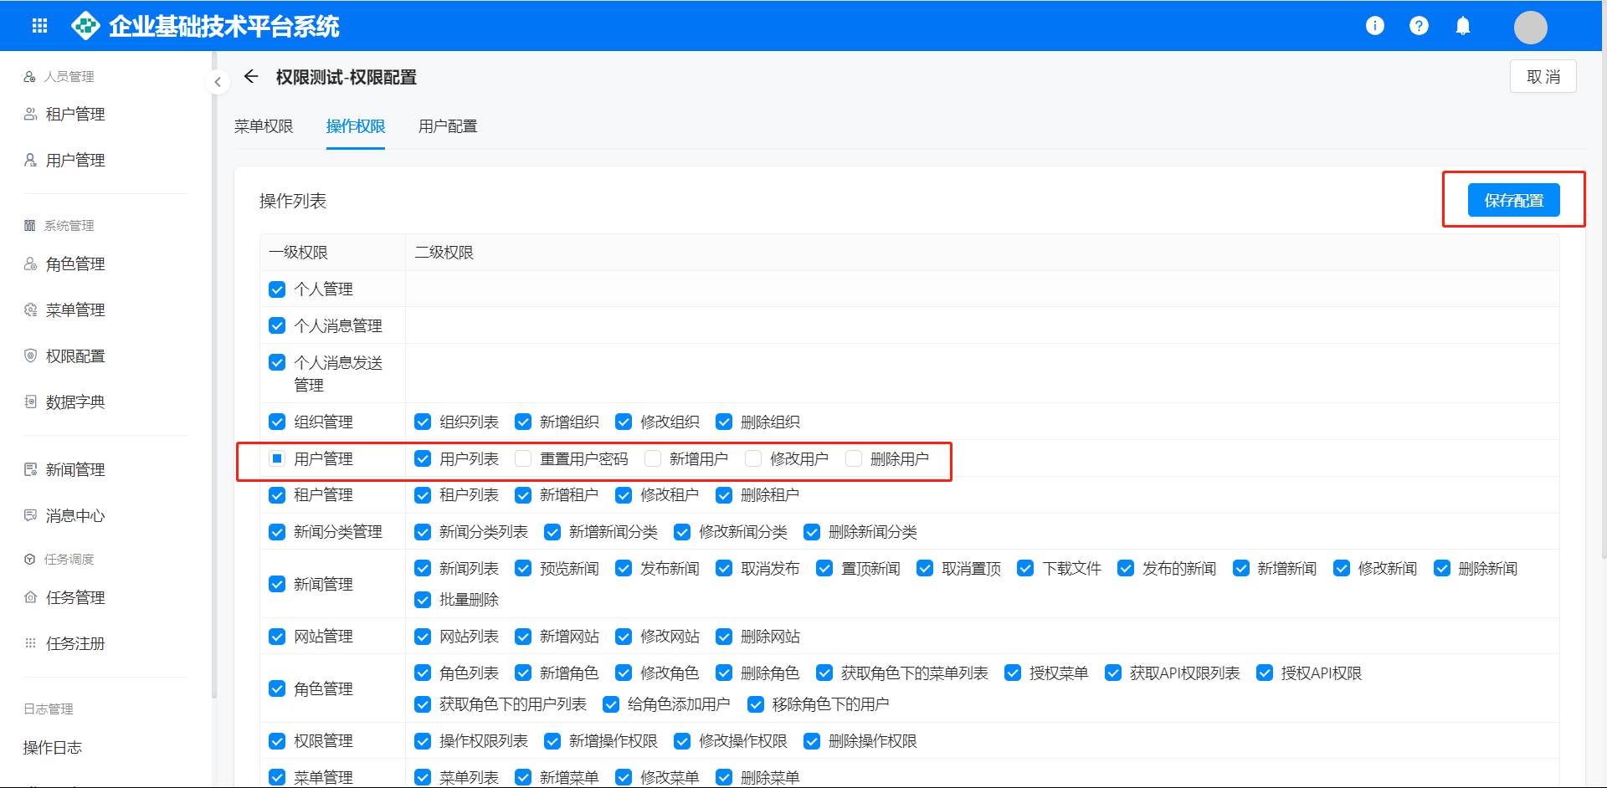
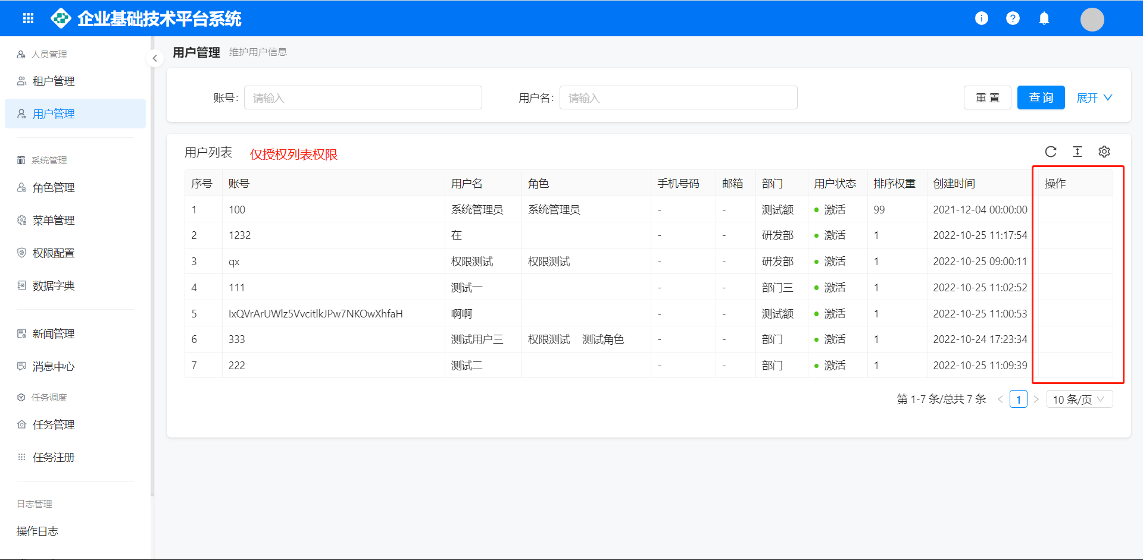

3.2.3用户配置
用户配置，给平台内的用户赋予某一个角色，从而获得该角色的菜单权限和操作权限。
- 展示被赋予过某一个角色的用户列表。
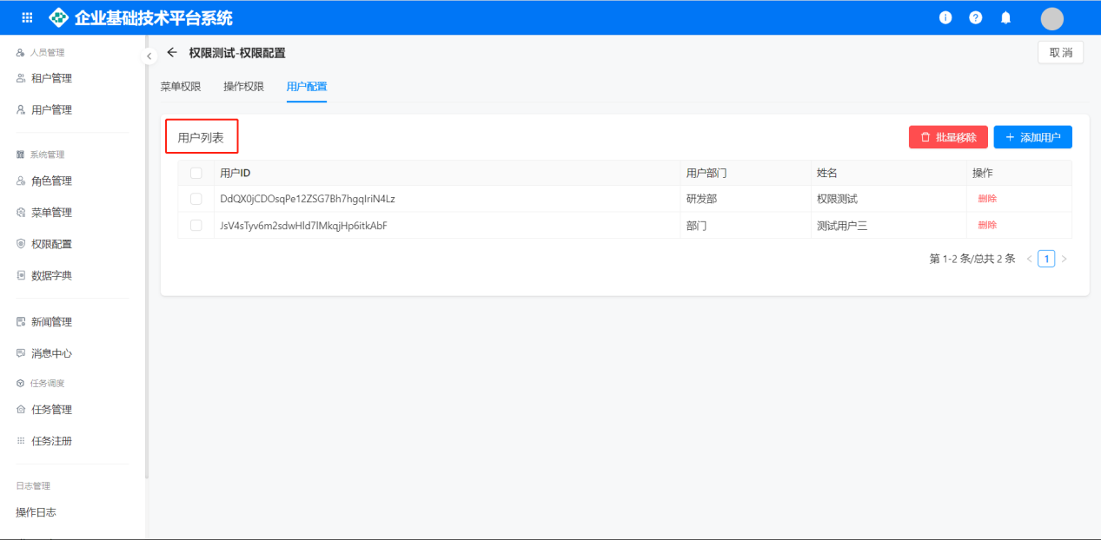
- 可对已属于该角色的用户进行删除和批量删除的操作。
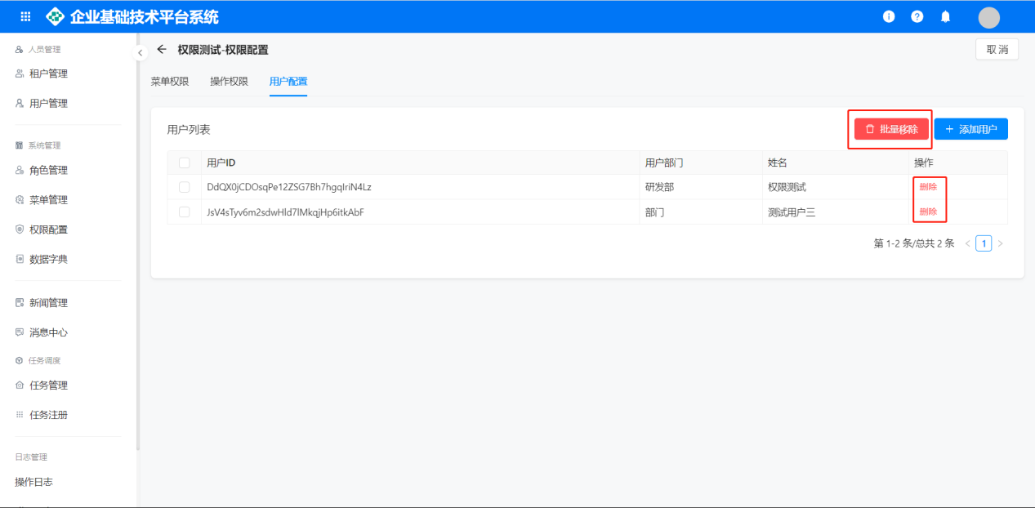
- 添加用户，通过勾选对平台内的用户进行赋予角色的操作，使用户获得角色的权限。
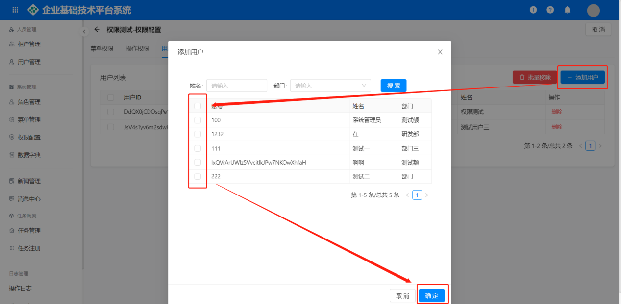

3.3菜单管理
菜单管理，用于配置平台内的菜单显示。
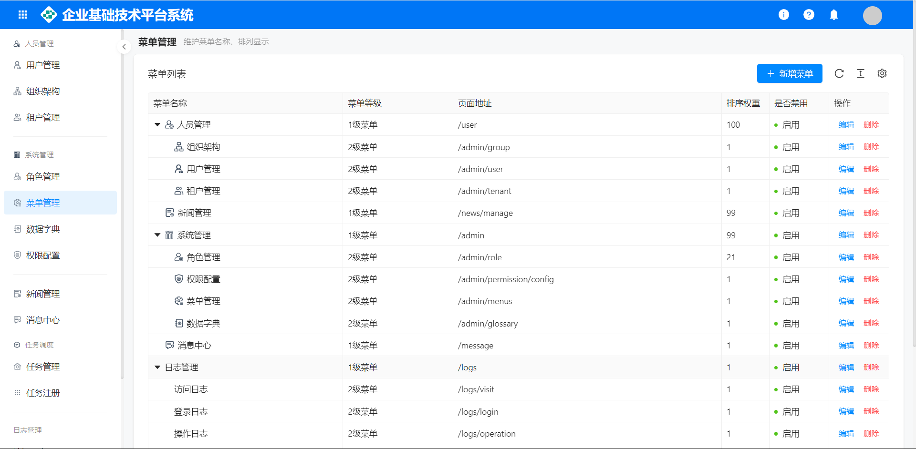
- 新增菜单，点击新增菜单，填写菜单信息（必填项必填），点击确认，新增菜单成功，菜单图标可在图标库中进行选择更改。
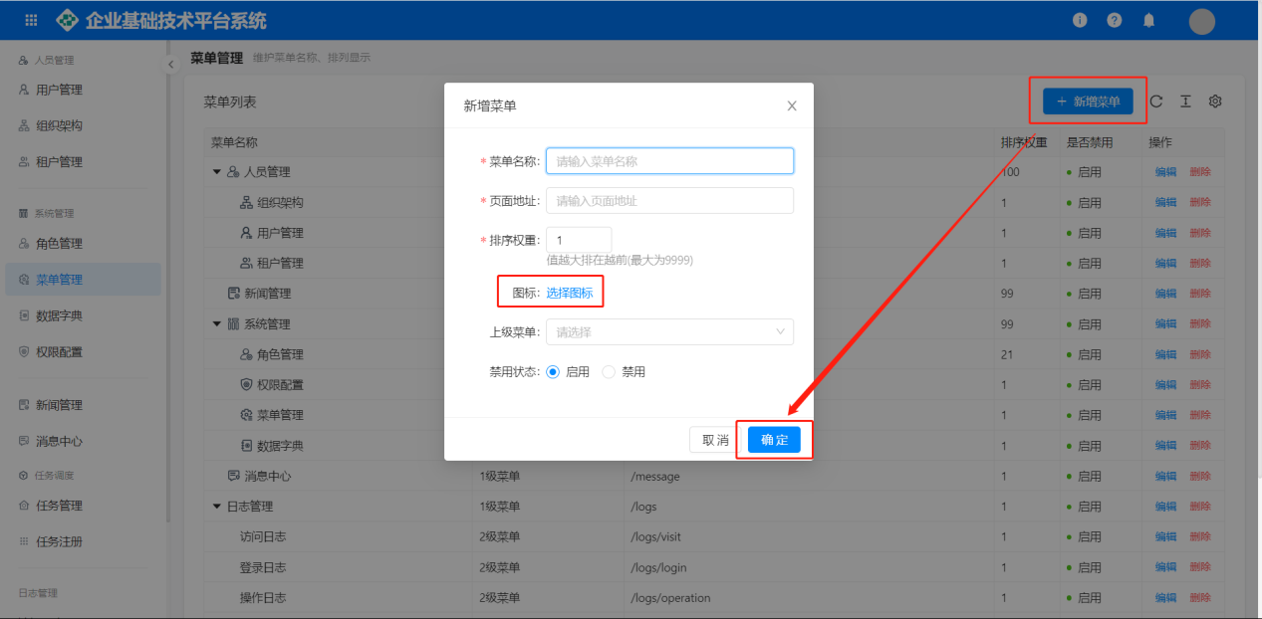
- 编辑菜单，点击编辑，修改菜单信息，点击确认，编辑菜单成功。
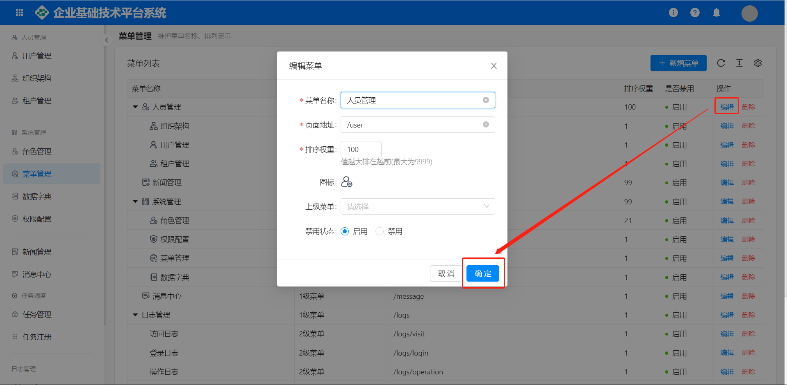
- 删除菜单，点击删除，进行二次确认，删除菜单成功（进行删除操作时须先移除该菜单下的子菜单，否则无法删除）。
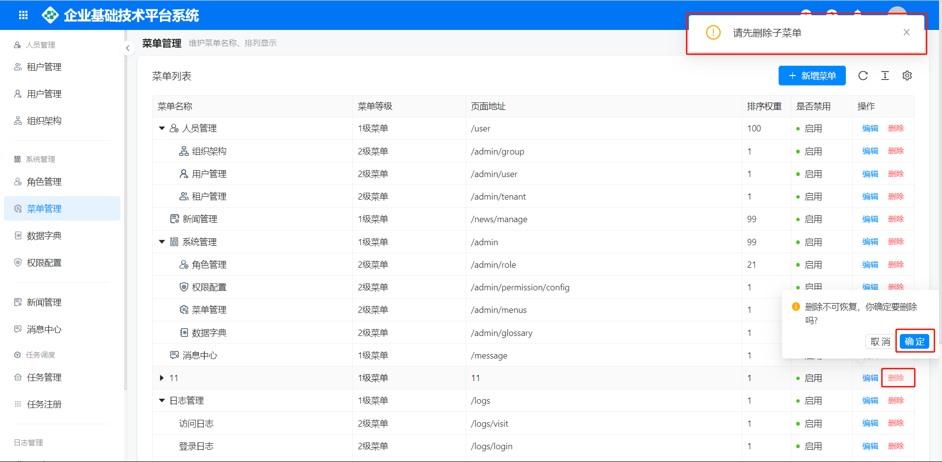

3.4数据字典
对平台内的术语进行管理，术语分类下有术语，术语下有词汇信息。
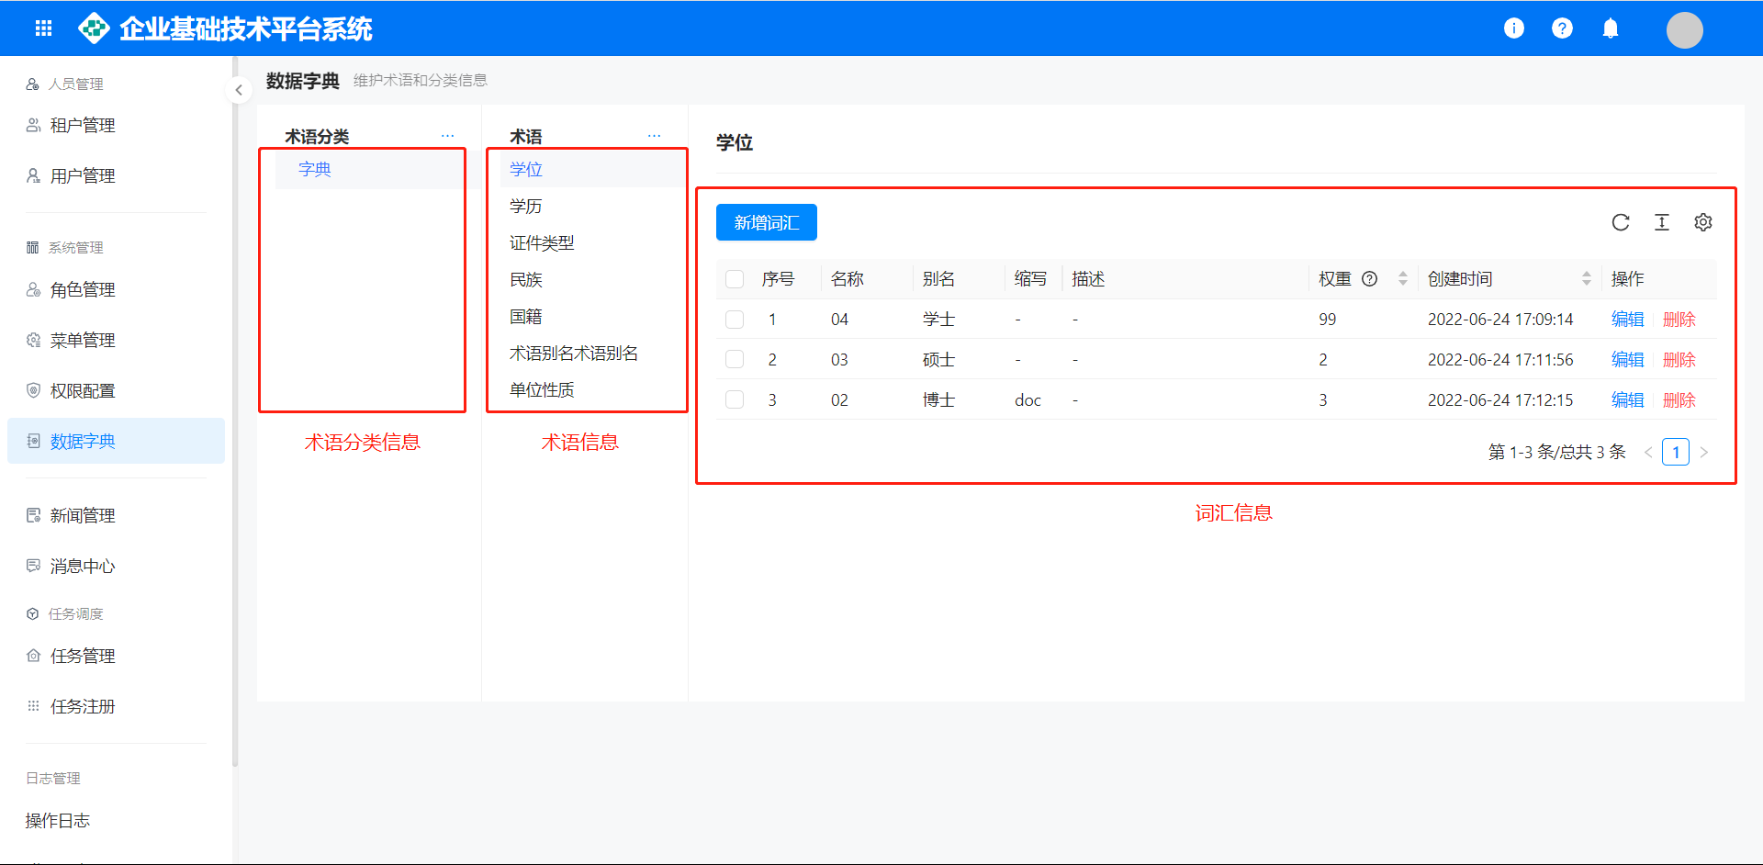
- 新增术语分类信息（术语、词汇信息具有相同的操作），点击新增术语分类，填写术语分类信息（必填项必填），点击确认，新增术语分类成功。
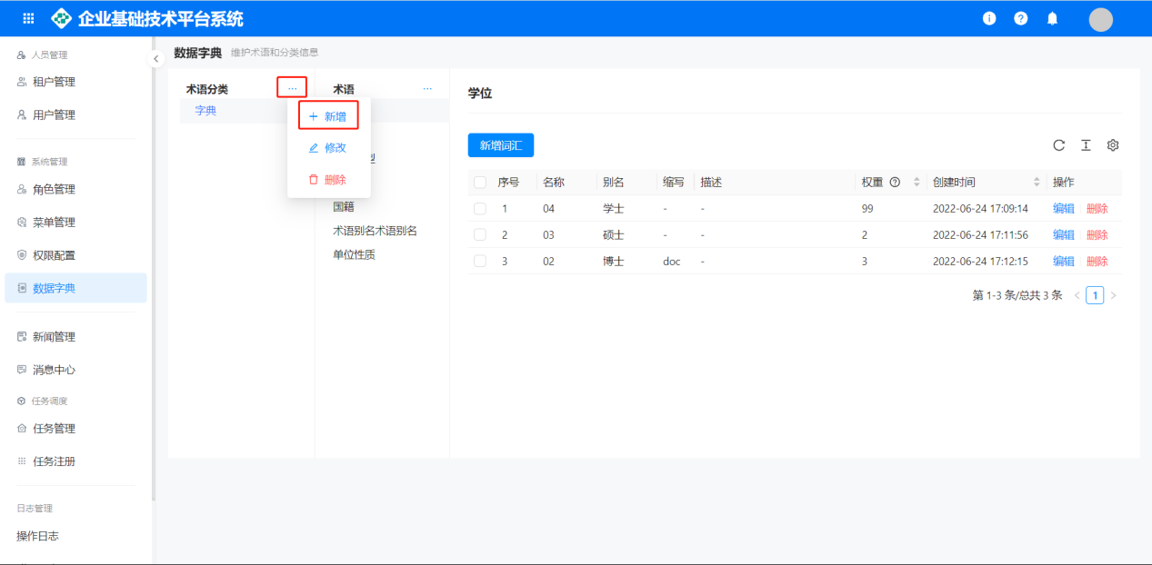
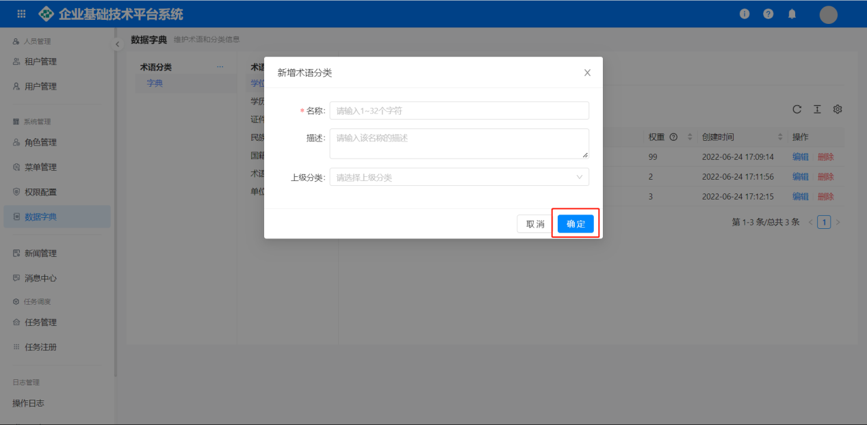
- 编辑术语分类信息（术语、词汇信息具有相同的操作），点击编辑术语分类，修改术语分类信息（必填项必填），点击确认，修改术语分类成功。
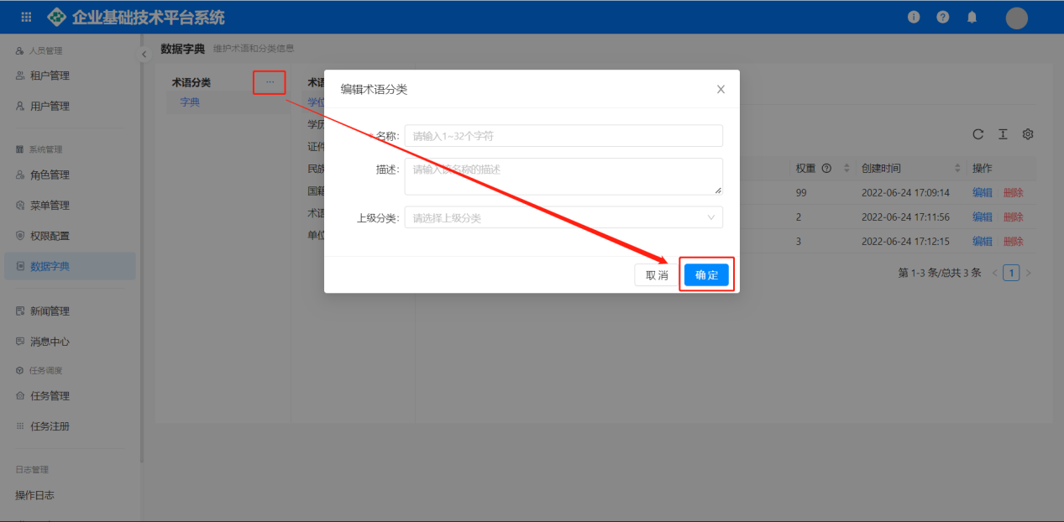
- 删除术语分类（术语、词汇信息具有相同的操作），点击删除，进行二次确认，删除术语分类成功（若其术语分类下具有术语则需要先删除术语，术语下包含词汇同样无法删除）。
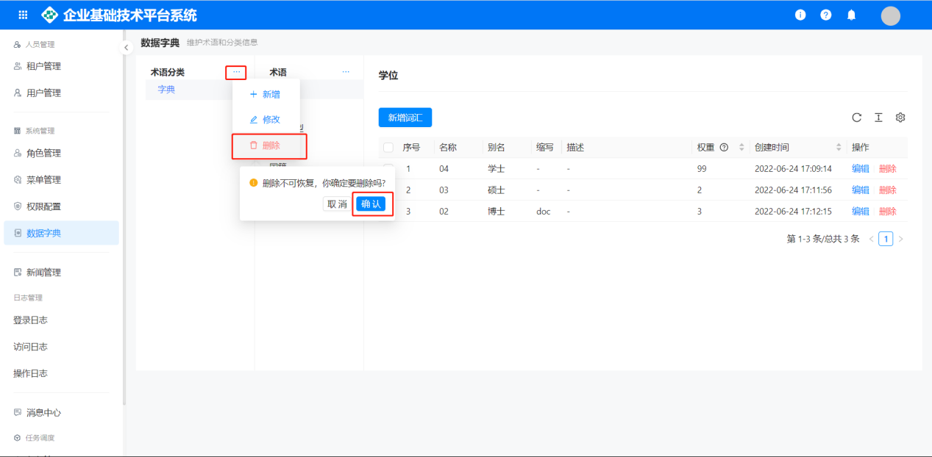

新闻管理

4.1新闻分类
新闻分类，用于管理新闻的类别，区分不同类别的新闻。
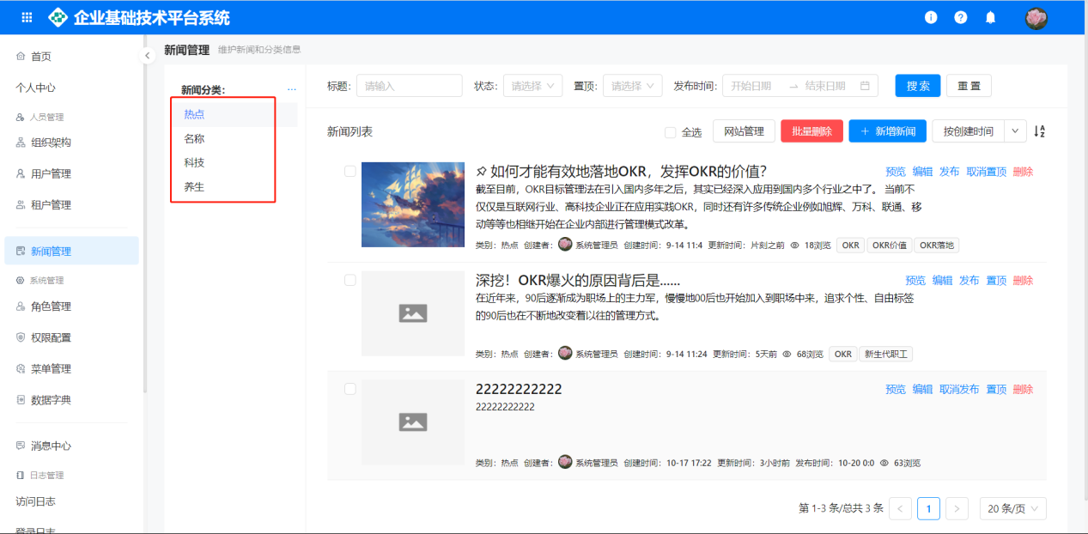
- 新增新闻分类信息，点击新增新闻分类，填写新闻分类信息（必填项必填），点击确认，新增新闻分类成功。

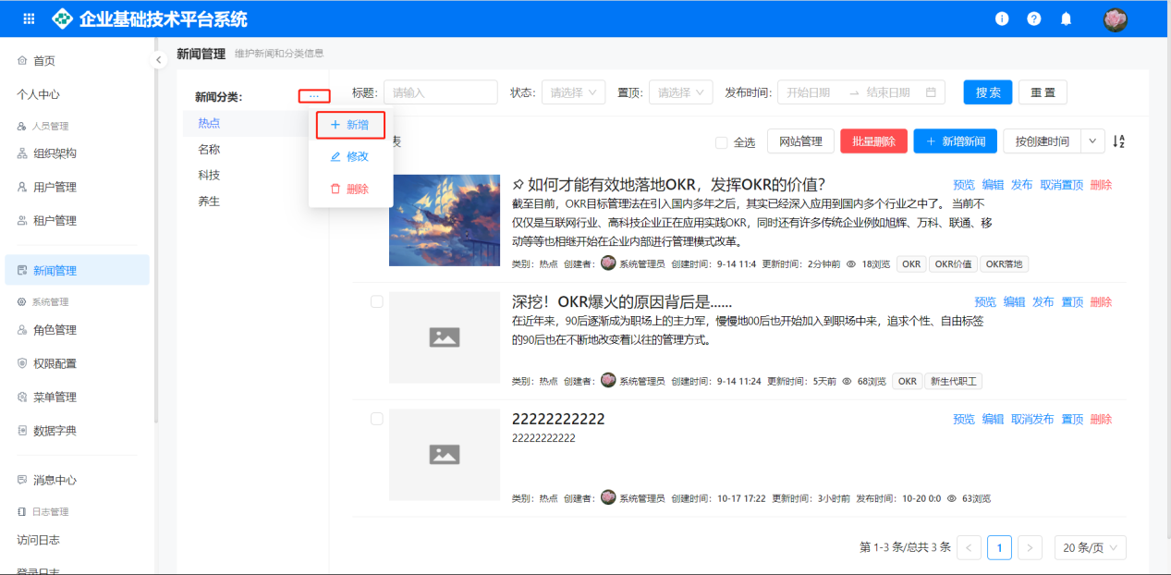
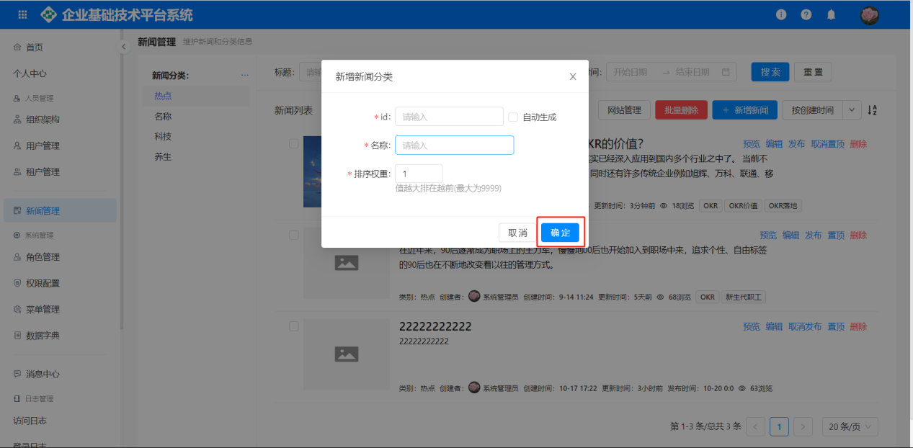
- 编辑新闻分类信息，点击编辑新闻分类，修改新闻分类信息（必填项必填），点击确认，修改新闻分类成功。
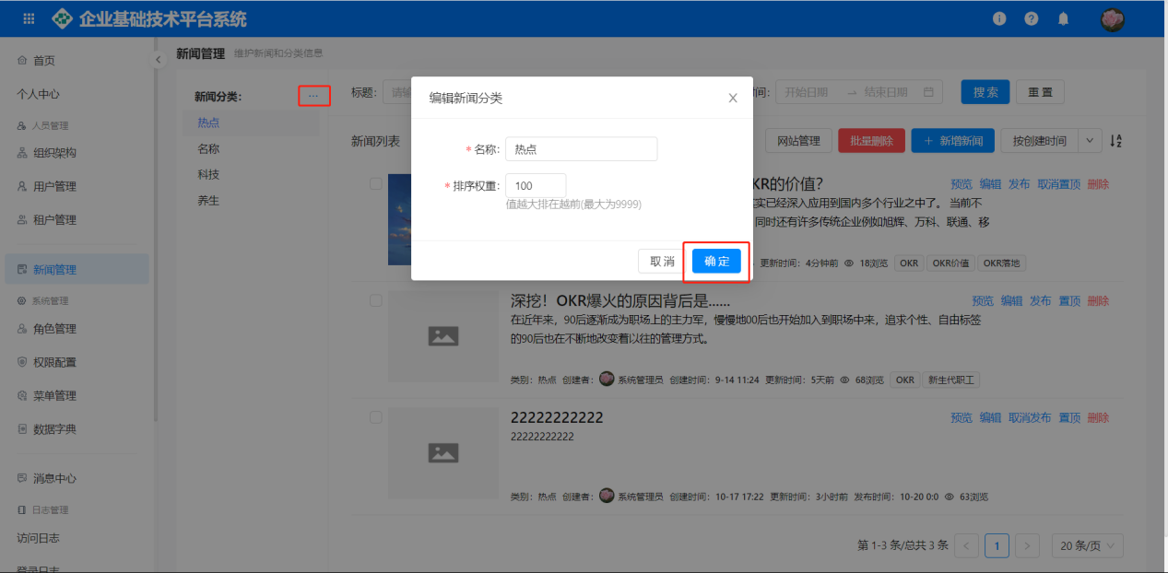
- 删除新闻分类，点击删除，进行二次确认，删除新闻分类成功（分类下有新闻，需先删除新闻）。
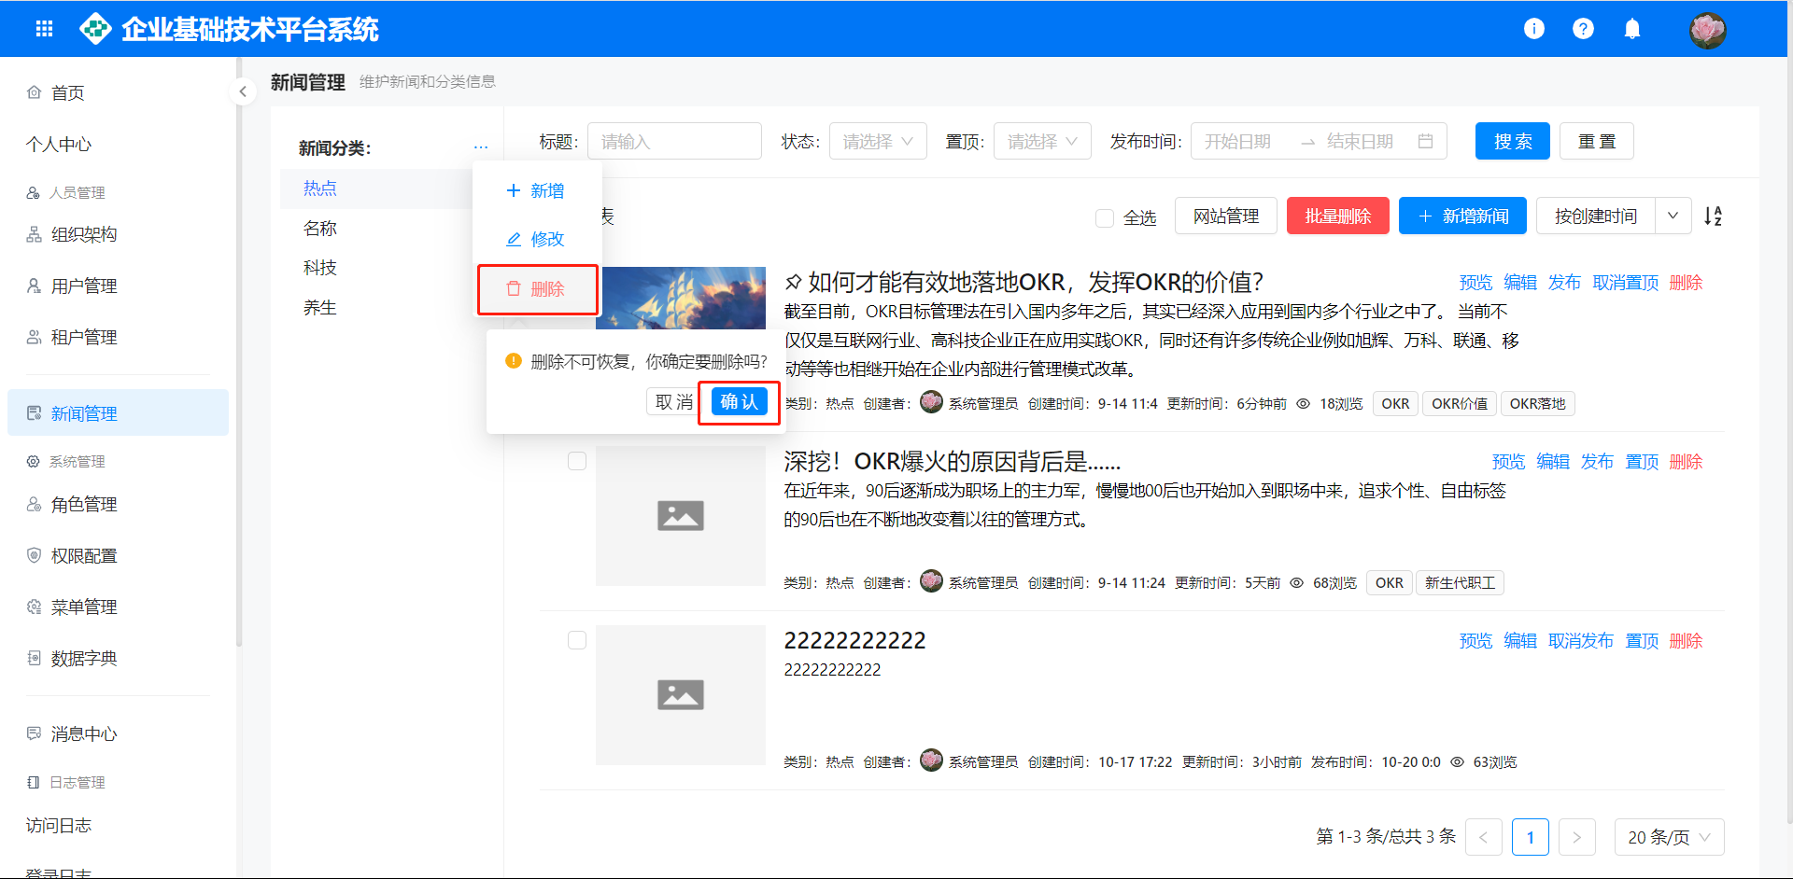

4.2网站管理
网站管理，对系统内新闻发布网站进行管理，新增新闻时需选择发布的网站。
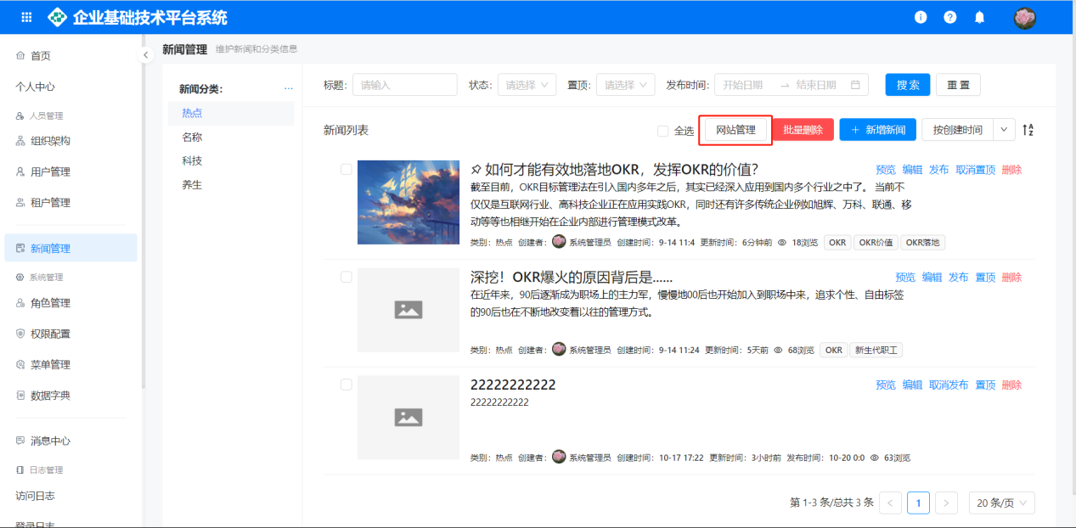
- 新增网站，点击新增网站，填写网站信息（必填项必填），点击确认，新增网站成功。
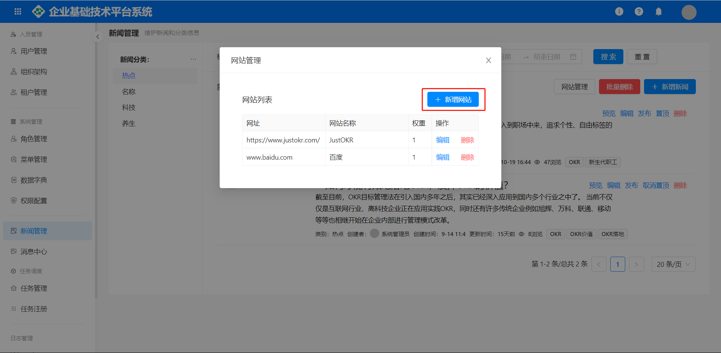
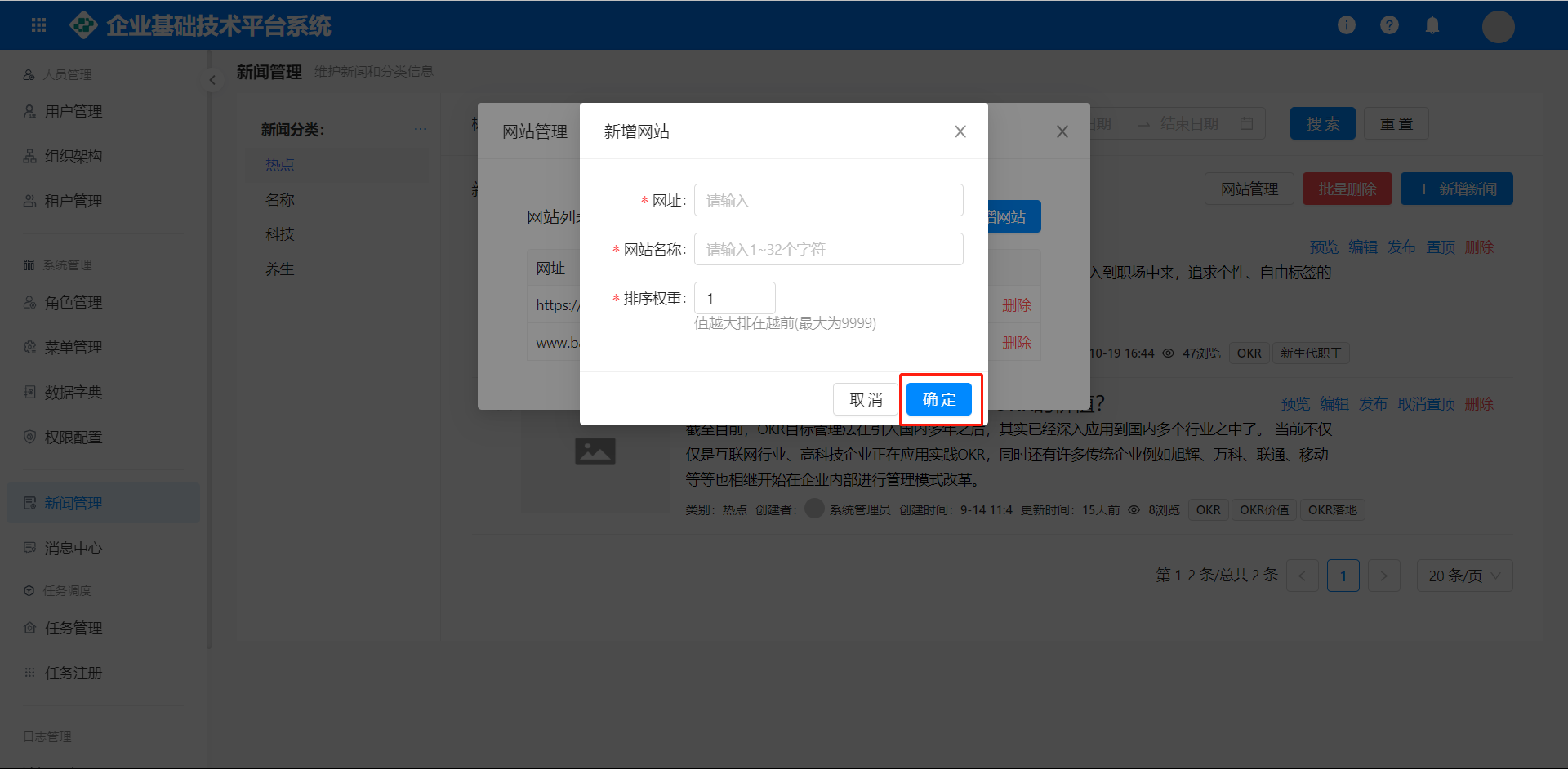
- 编辑网站，点击新增网站，修改网站信息（必填项必填），点击确认，编辑网站成功。
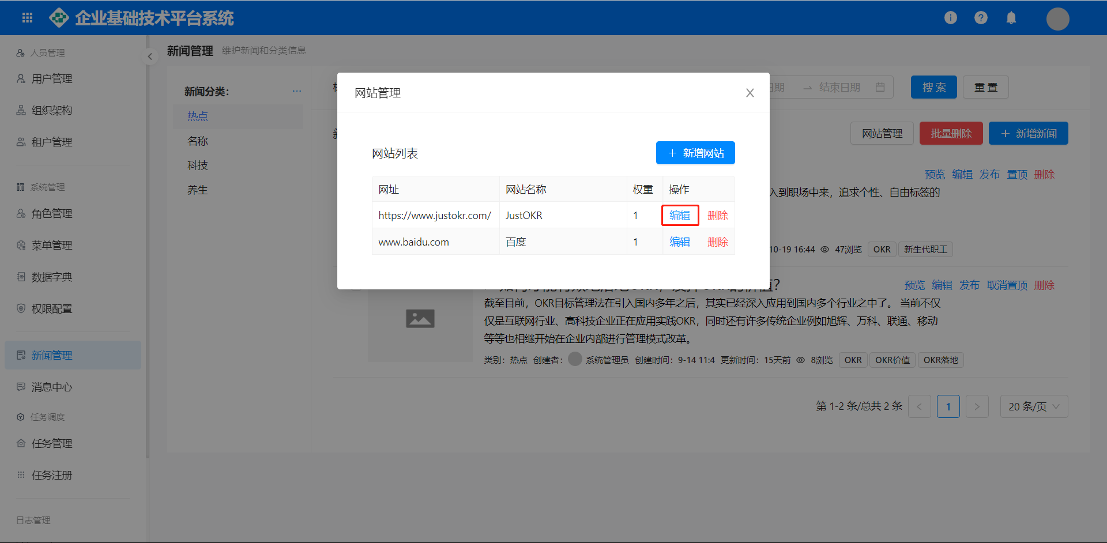
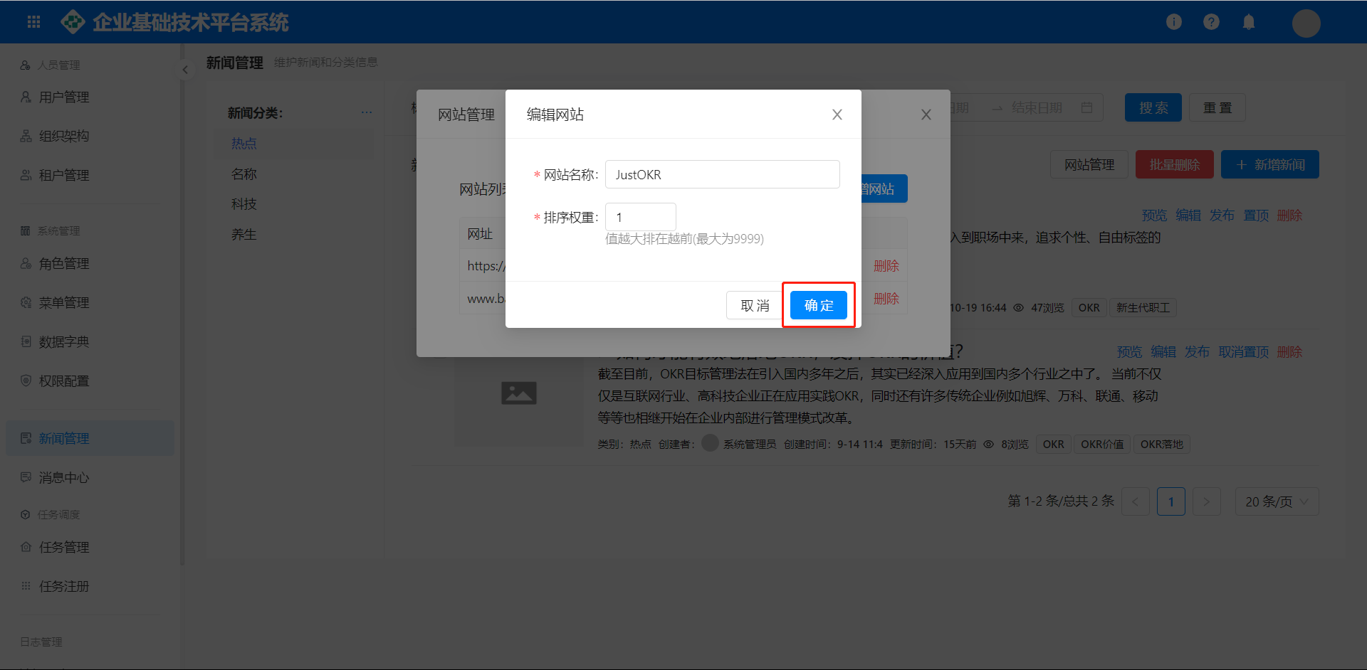
- 删除网站，点击删除，进行二次确认，删除网站成功。
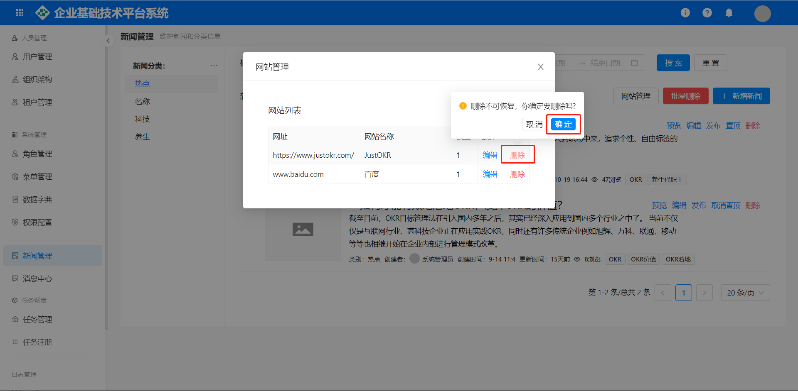

4.3新闻管理
对系统内的新闻进行管理。
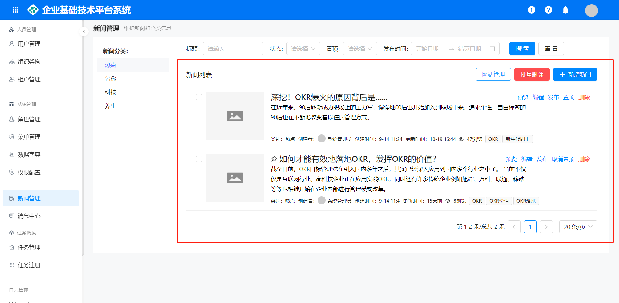
- 新闻列表，展示新闻的详细信息，并提供多种条件对新闻列表进行筛查。
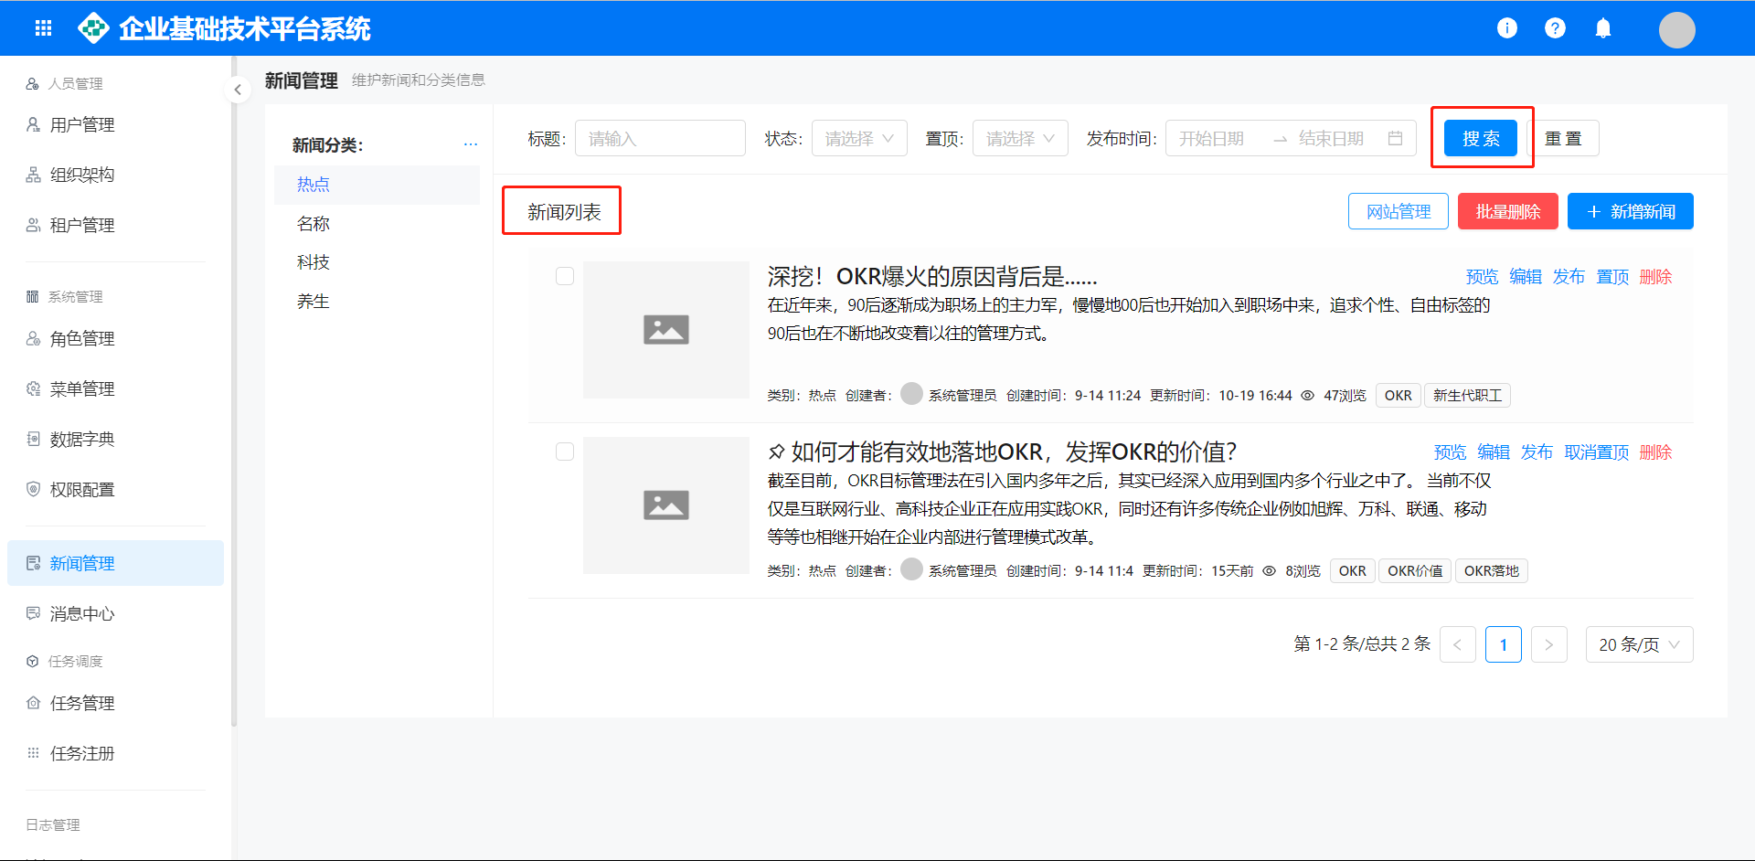
- 新增新闻，点击新增新闻，填写新闻信息（必填项必填），点击确认，新增新闻成功。
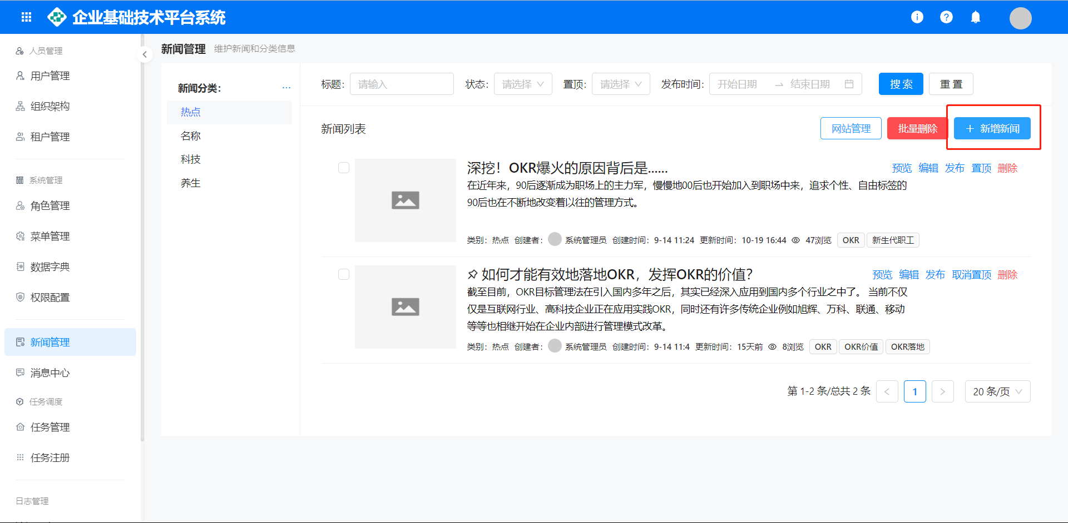
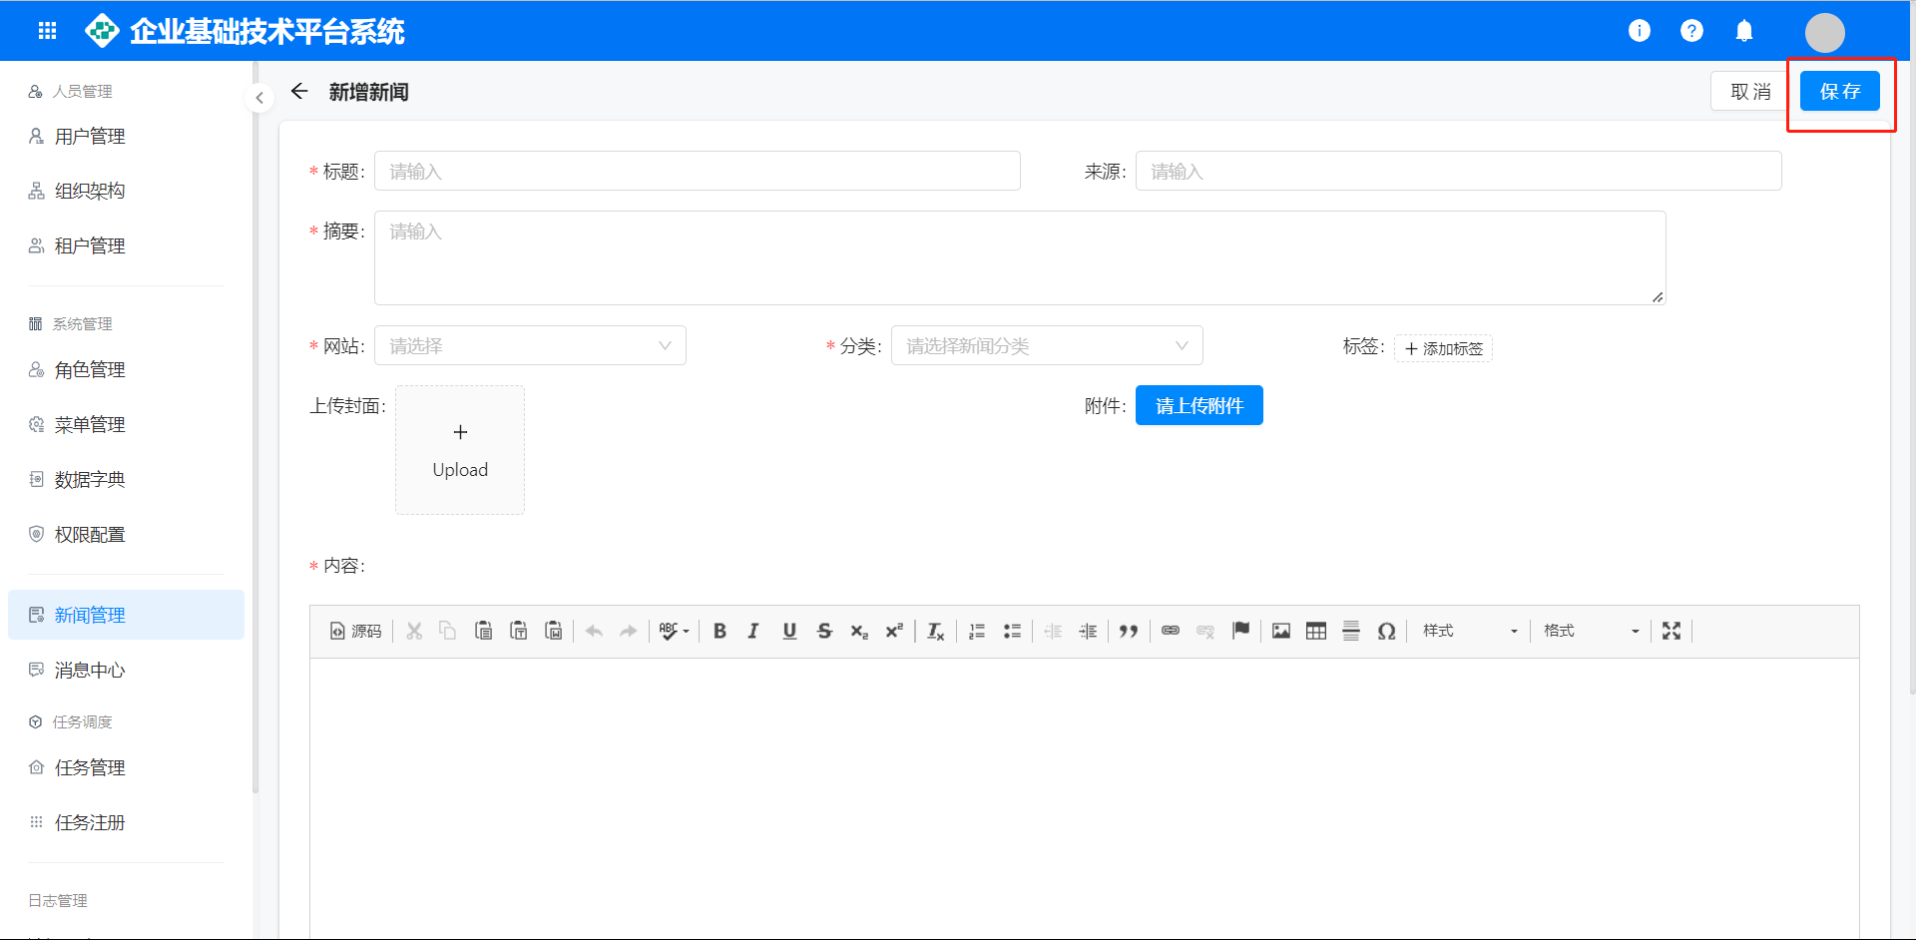
- 编辑新闻，点击新增新闻，修改新闻信息（必填项必填），点击确认，编辑新闻成功。
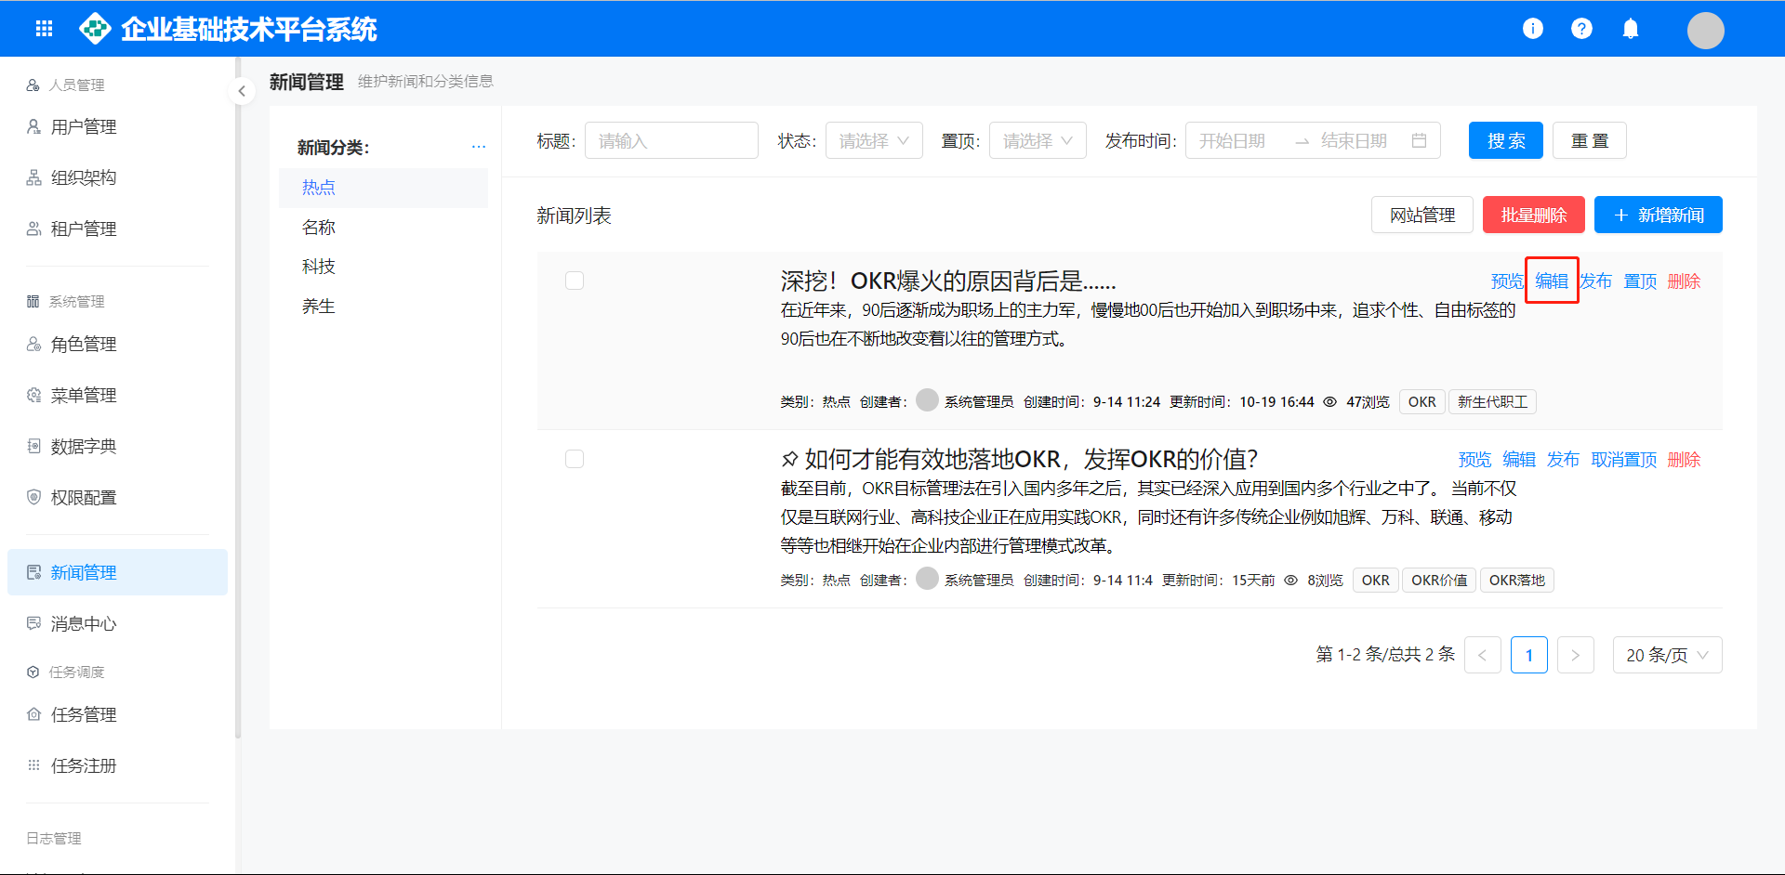
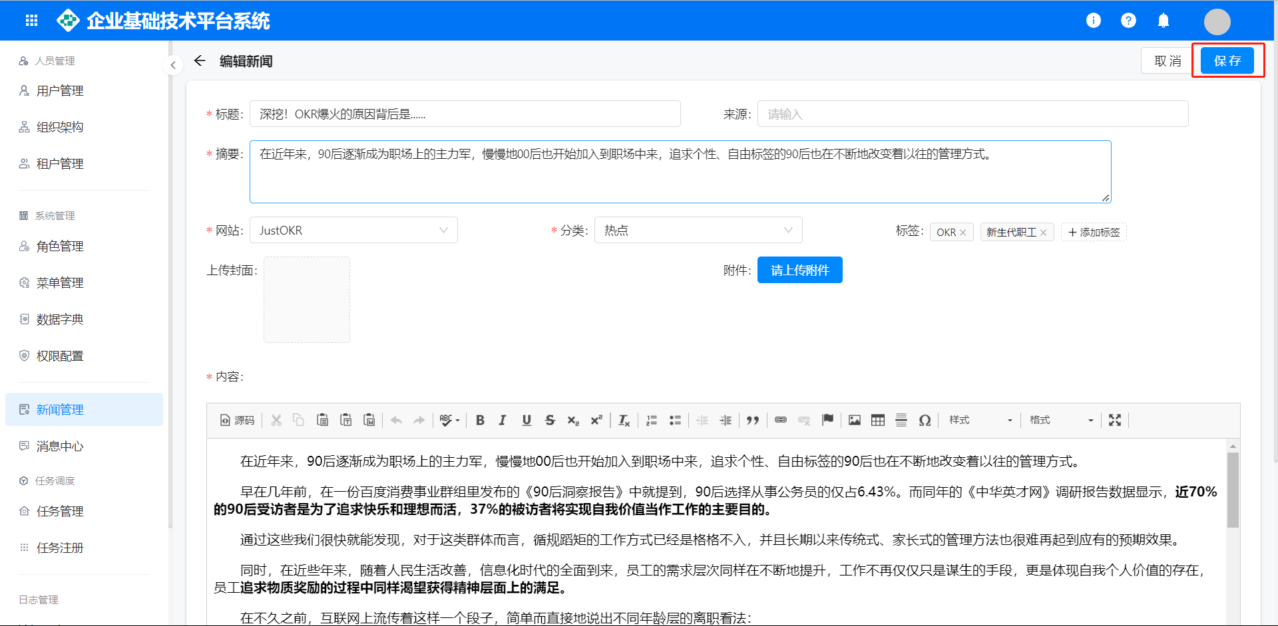
- 删除新闻，点击删除，进行二次确认，删除新闻成功。
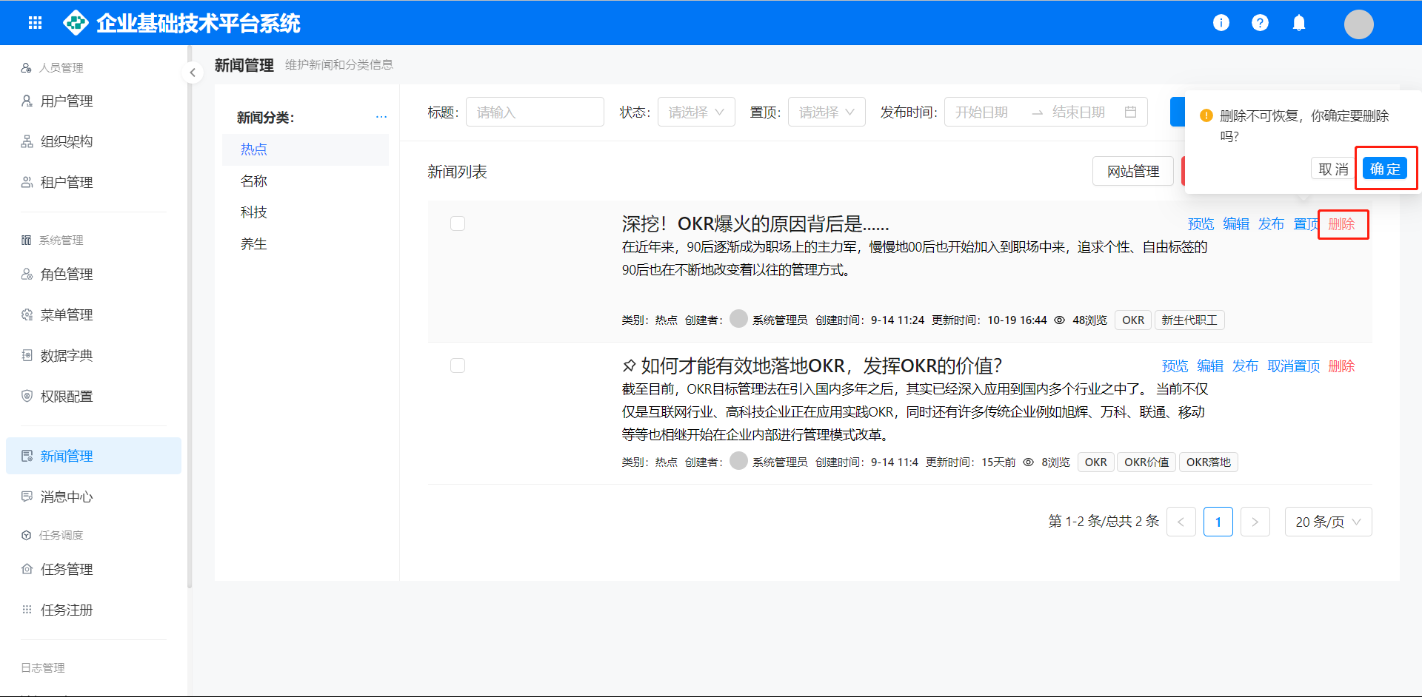
- 批量删除新闻，勾选批量删除点击删除，进行二次确认，删除新闻成功。
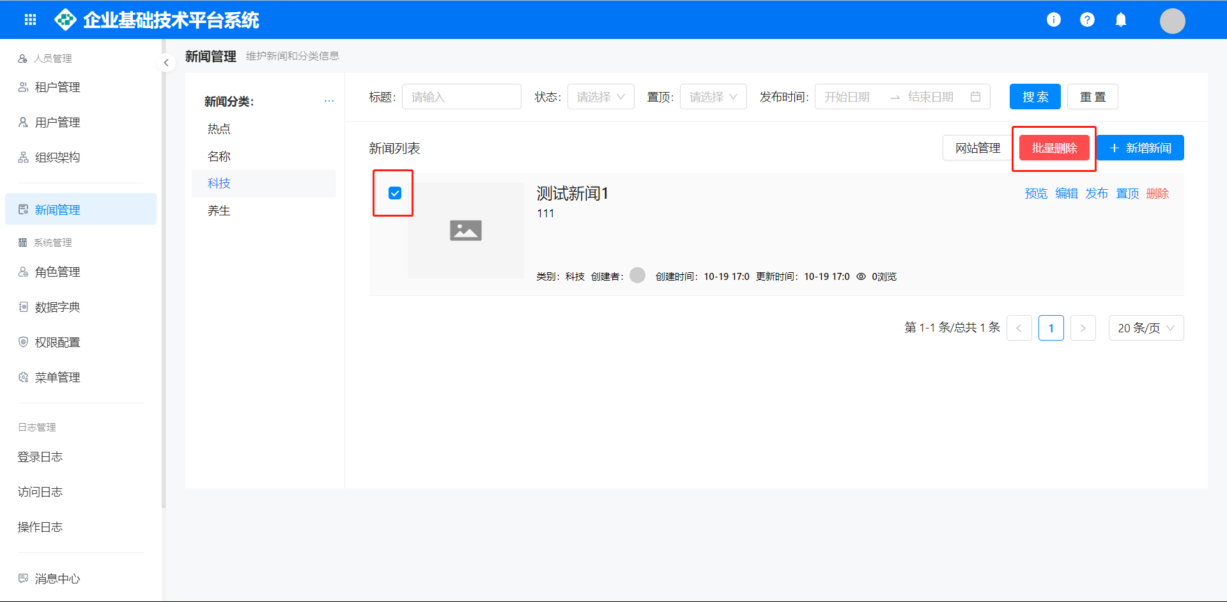
- 置顶新闻，设置置顶的时间范围，置顶成功后会有图标表示这个新闻置顶成功了，过了置顶时间会自动取消置顶状态或者手动进行取消置顶。
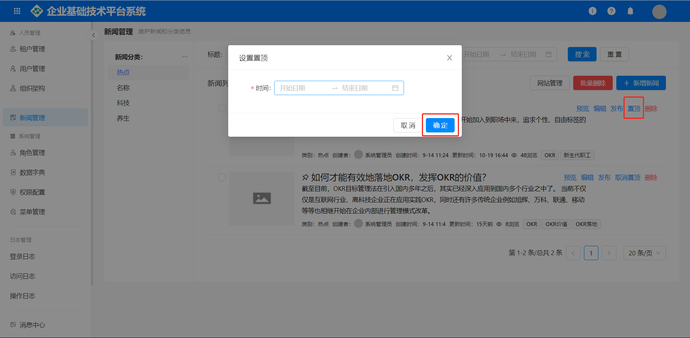
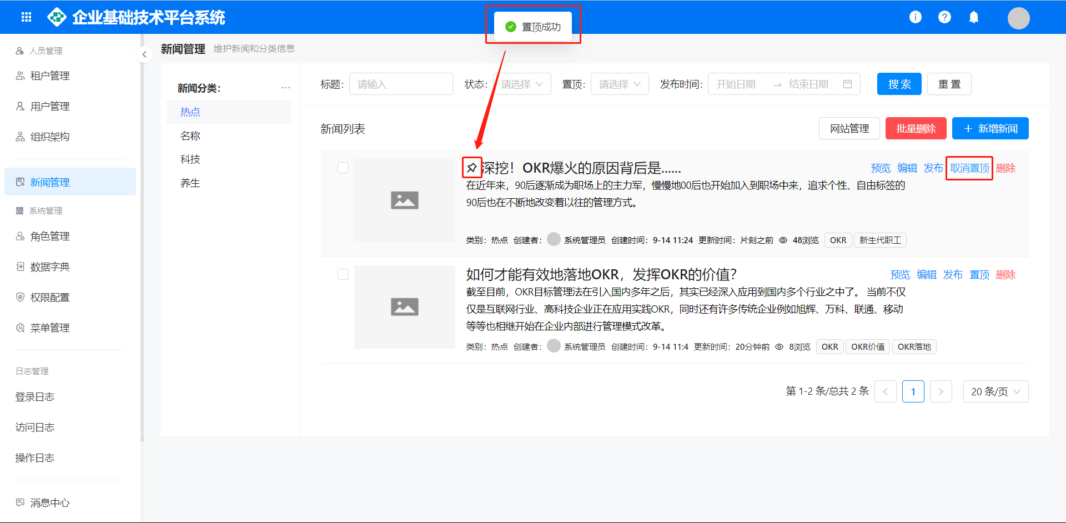
- 在新闻管理系统可以选择是否发布新闻到网站，也可以对发布的新闻进行取消发布。
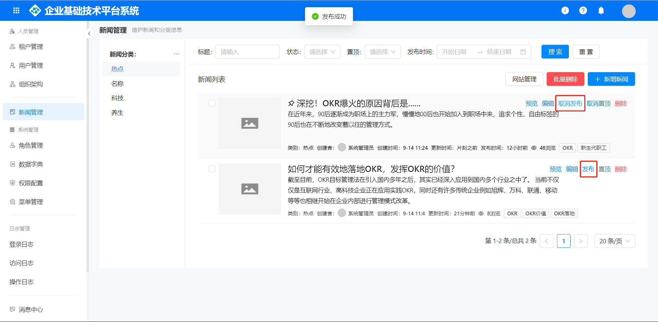

日志管理
记录用户在平台内登录，访问，操作等各种行为，并对日志进行管理。
- 可以对平台内的不同日志进行删除操作（以天为计算单位，默认180天）。
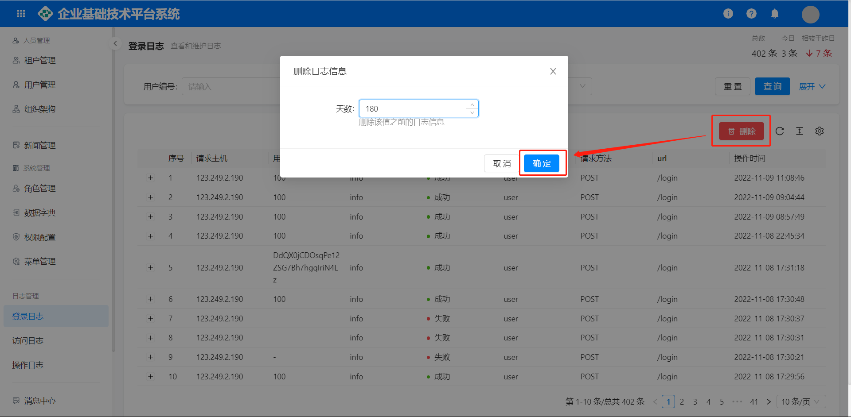
- 对不同日志都提供了日志统计、多种条件的筛查，方便用户查阅日志信息。
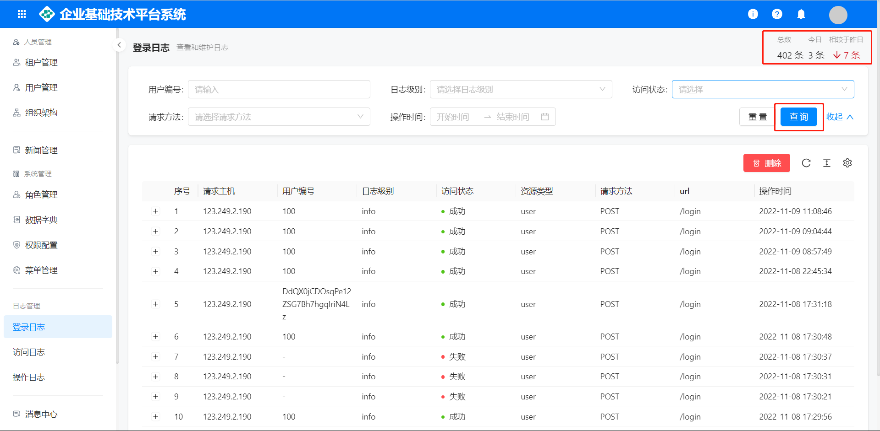

5.1登录日志
记录用户登录平台的行为。
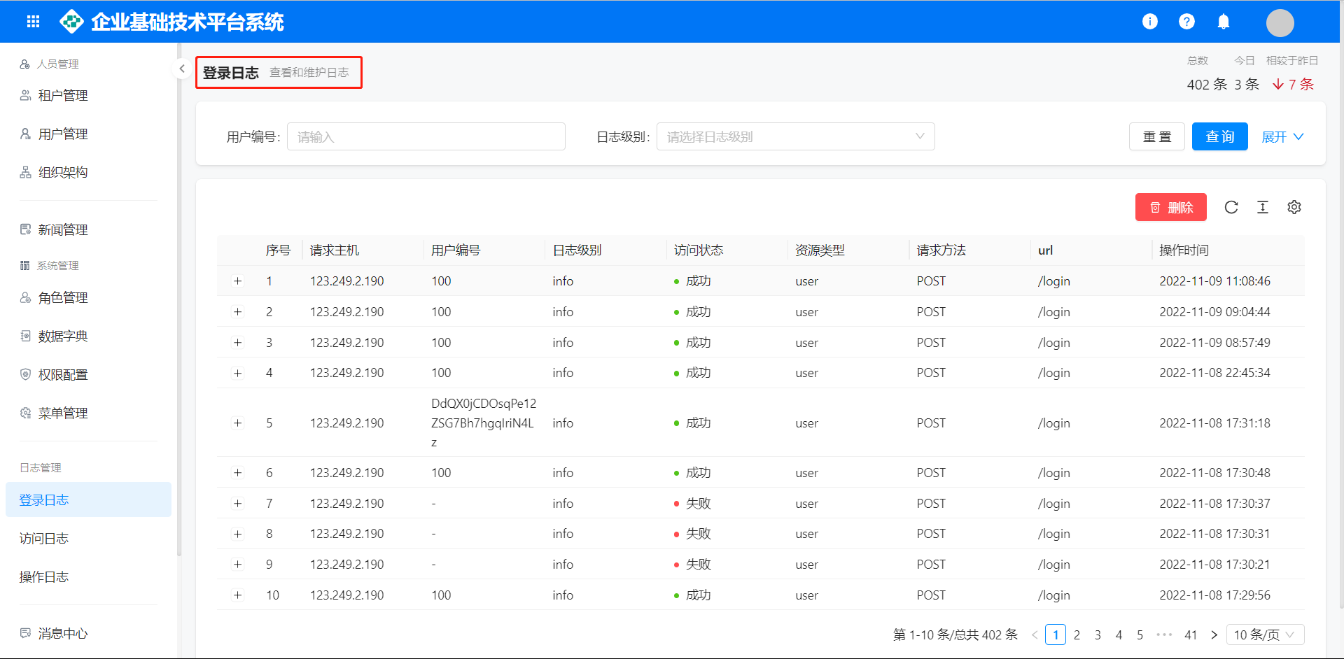

5.2访问日志
记录用户访问平台内各种资源的行为。
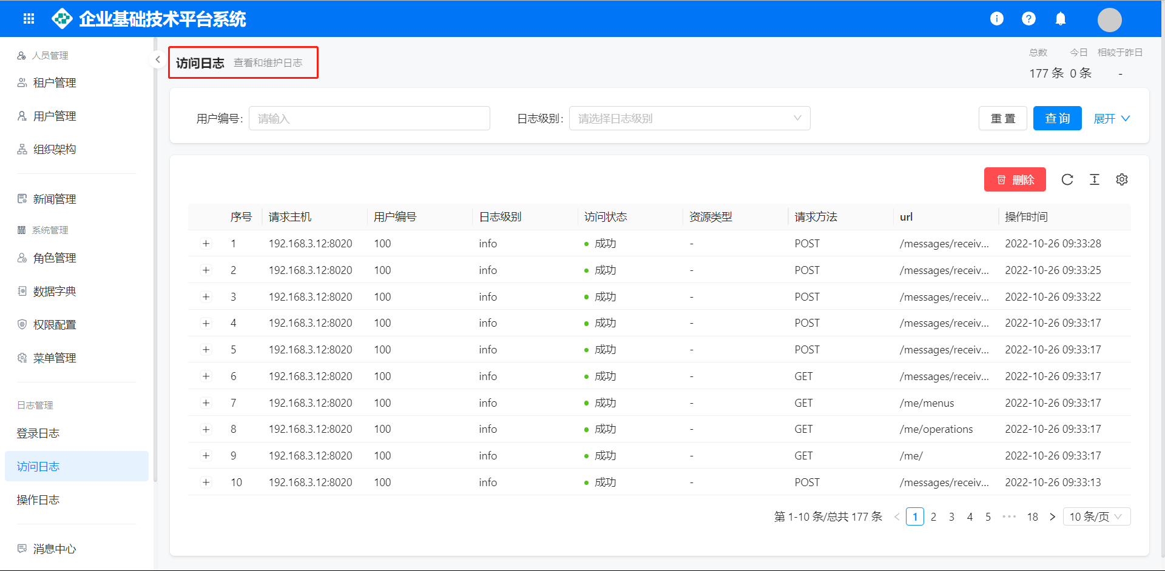

5.3操作日志
记录用户在平台内的操作行为（例如修改或者删除某些信息）。
